2025年《计算机网络》

实验报告

班级：
姓名：
学号：

实验一
实验目的：
1、掌握常用的网络命令。
2、掌握抓包软件Wireshark的使用。
3、了解并掌握因特网中MAC帧、IP数据报、TCP/UDP段的字段及其含义。
4、了解并掌握三次握手、HTTP协议的内容和功能。
实验内容：
- 常用网络命令使用
- ARP命令使用：
- ARP -a [inet_addr] [-N if_addr] :显示当前的ARP信息，可以指定网络地址,执行arp -a语句的结果如图一所示。
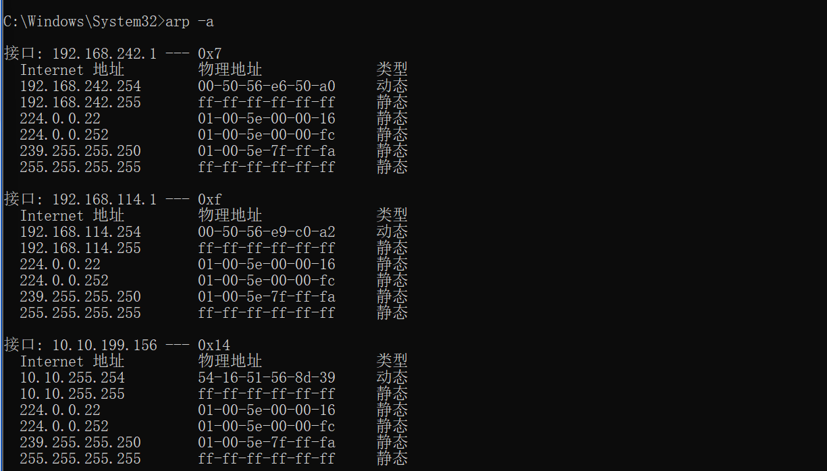
图 1 arp-a
- ARP -s inet_addr eth_addr [if_addr]：添加主机，并将网络地址跟物理地址相对应，这一项是永久生效的。执行arp -s 157.55.86.211 00-aa-00-62-c6-09语句的结果如图二所示。由图片中红框标注的结果可以明显看到相应主机的网络地址和物理地址均被加入成为了一条ARP表项。
- ARP -d inet_addr [if_addr]：删除由inet_addr指定的主机。可以使用* 来删除所有主机。执行arp -d 157.55.86.211语句的结果如图三所示。对比图二和图三的arp-a语句执行的结果可以看出执行arp -d 157.55.86.211语句后对应主机的ARP表项被删除了。
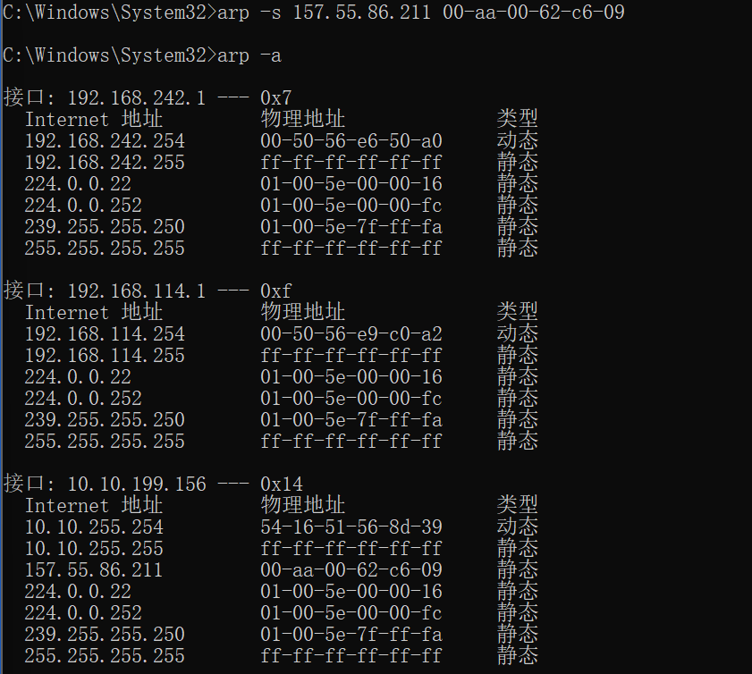
图 2 arp -s 157.55.86.211 00-aa-00-62-c6-09
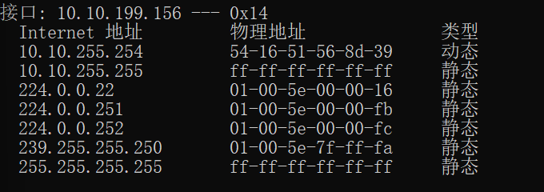
图 3 arp -d 157.55.86.211
- Ipconfig命令使用：
- ipconfig/all ：产生完整显示。在没有该开关的情况下 ipconfig 只显示 IP 地址、子网掩码和每个网卡的默认网关值。其执行的结果如图4所示。
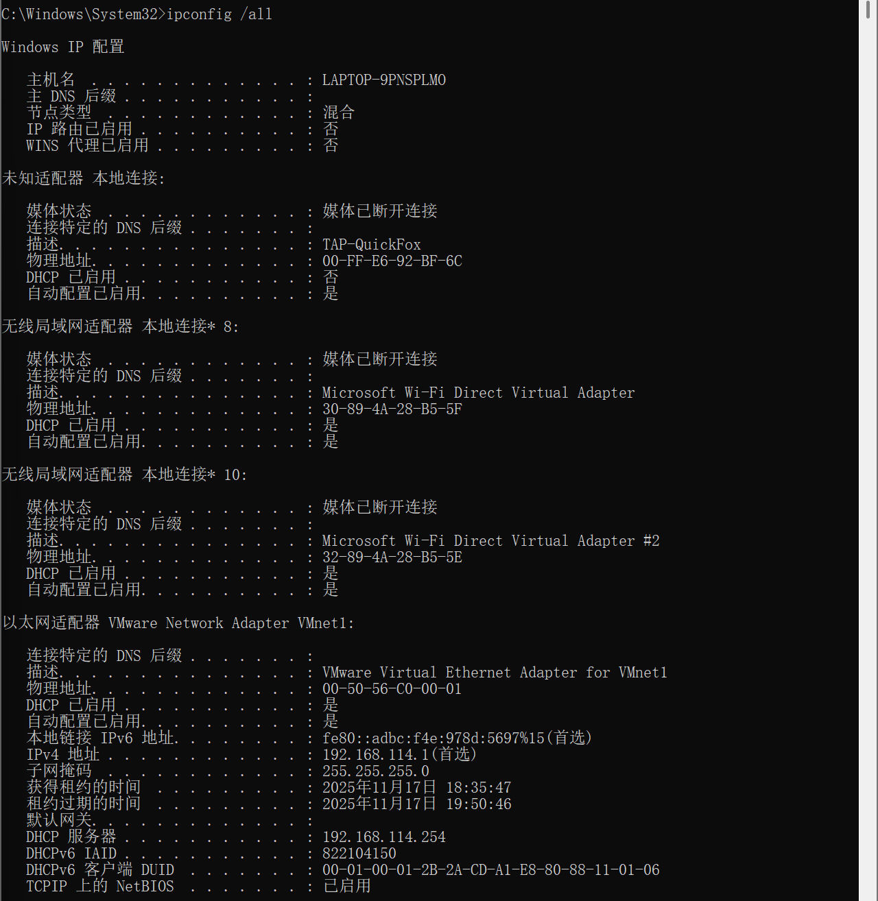
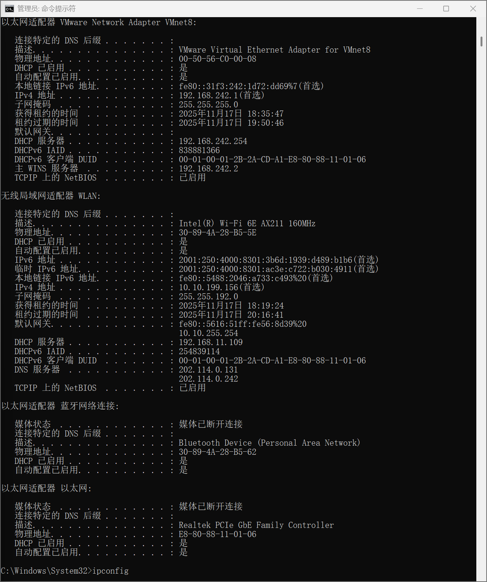
图 4 ipconfig/all
- ipconfig /displaydns：显示本机上的DNS域名解析列表。其执行结果如图5所示。由于其输出结果过长，因此只截取了部分结果展示。
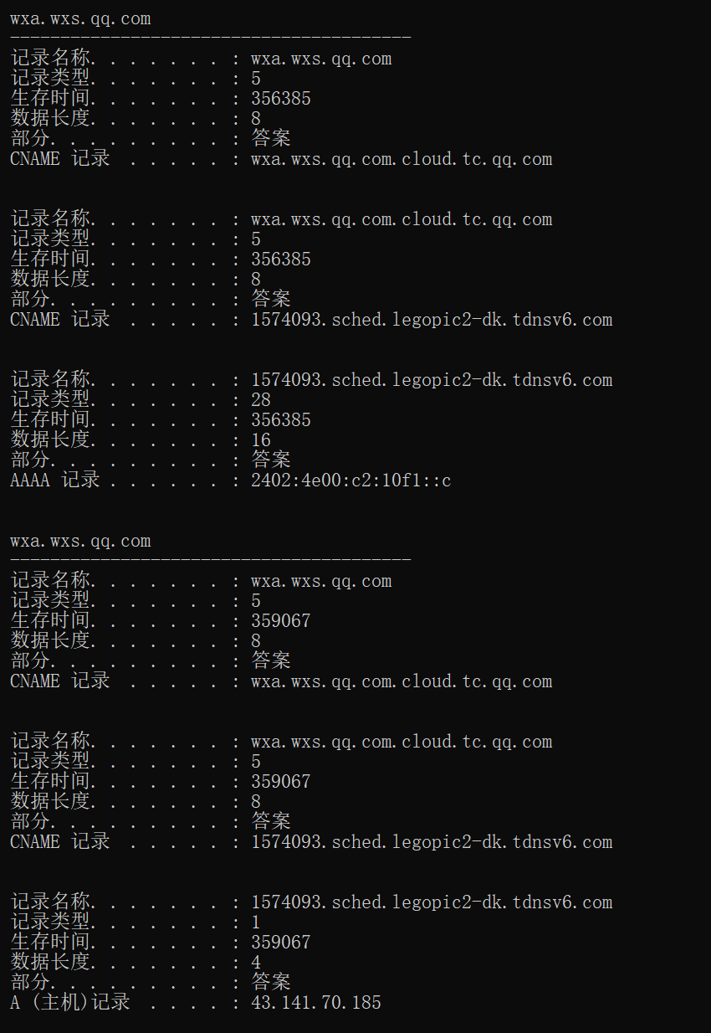
图 5 ipconfig/displaydns
- ipconfig /flushdns:删除本机上的DNS域名解析列表,其执行结果如图6所示。
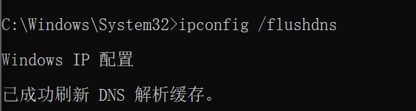
图 6 ipconfig /flushdns
- Ping命令使用：
- Ping-a: 将地址解析为计算机名。执行ping -a www.zju.edu.cn结果如图7所示。
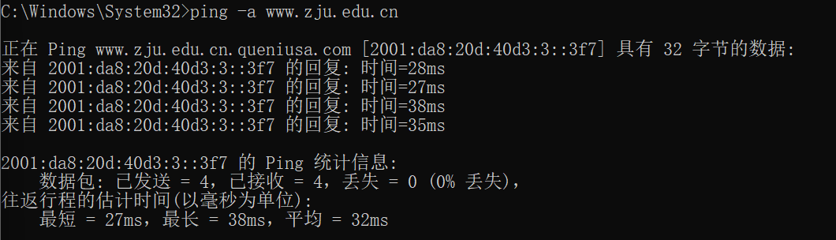
图 7 ping -a www.zju.edu.cn
- Ping-n count： 发送 count 指定的 ECHO 数据包数。默认值为 4。执行ping -n 8 www.zju.edu.cn 的结果如图8所示。
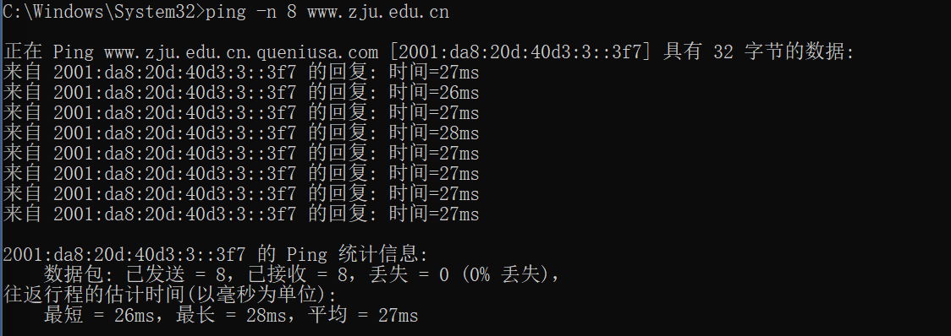
图 8 ping -n 8 www.zju.edu.cn
- Ping-l length ：发送包含由 length 指定的数据量的 ECHO 数据包。默认为 32 字节；最大值是 65,527。执行ping -l 64 www.zju.edu.cn 的结果如图9所示。
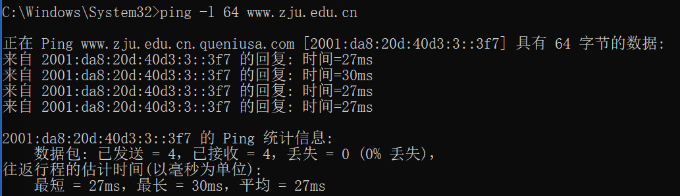
图 9 ping -l 64 www.zju.edu.cn
- Route命令使用：
- Route print：打印路由。其执行结果如图10所示。
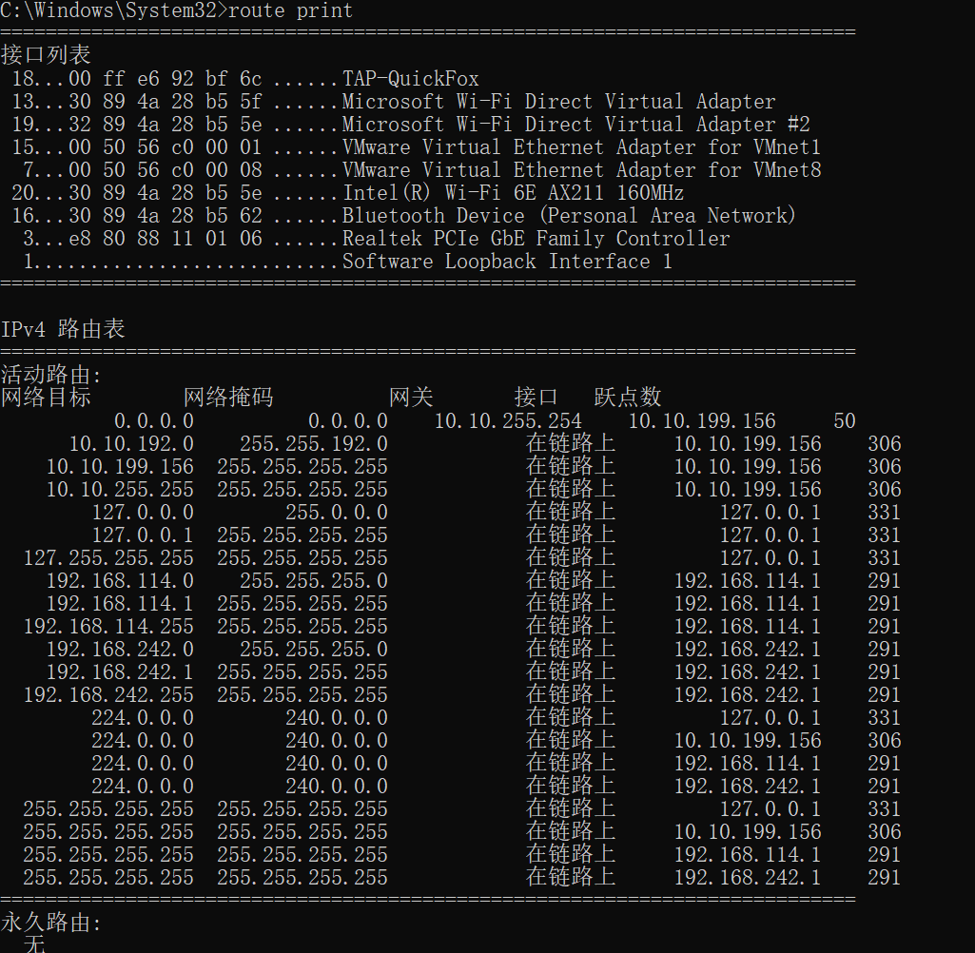
图 10 route print
- Route add ：添加路由。执行route add 10.13.0.0 mask 255.255.0.0 10.111.142.1的结果如图11所示。对比图10可以看出成功加入了所加入的路由表表项。
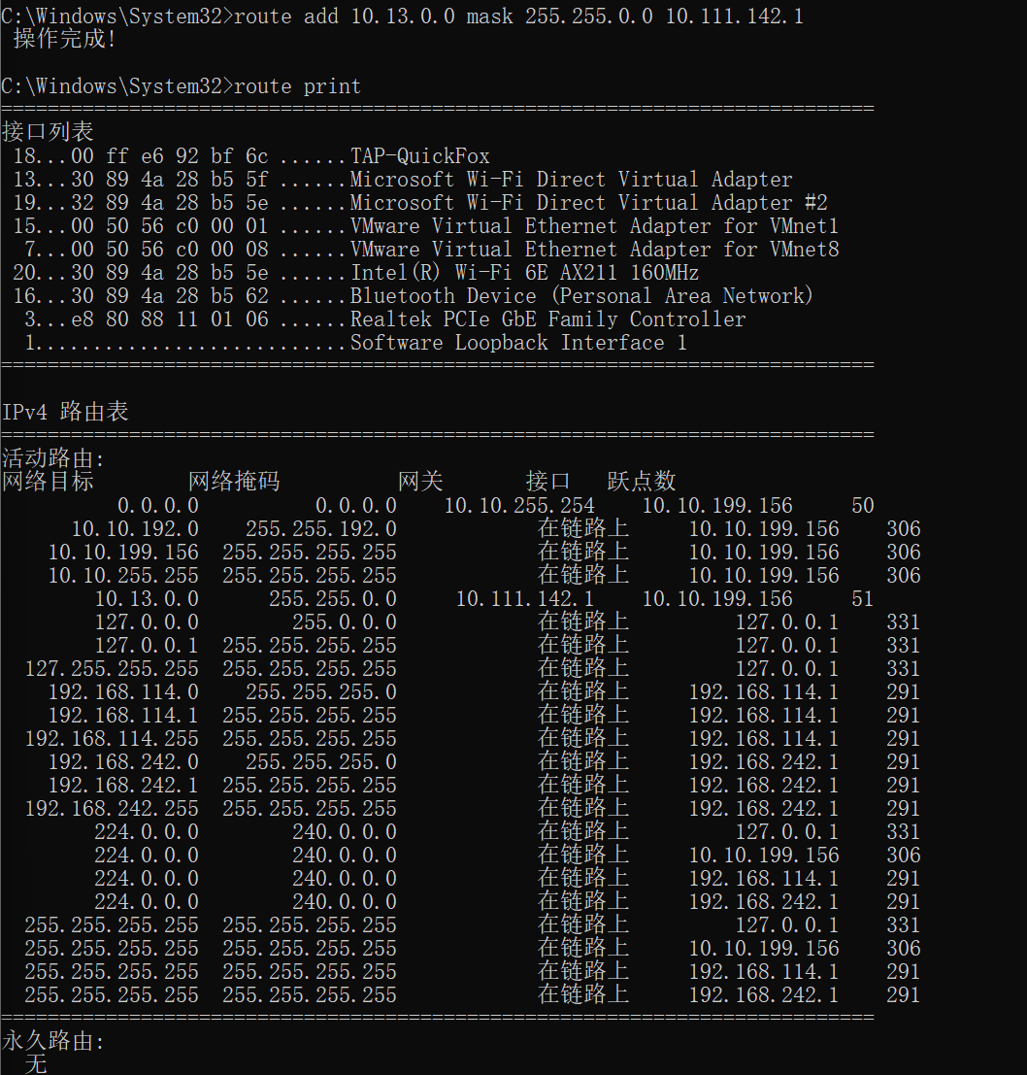
图 11 route add 10.13.0.0 mask 255.255.0.0 10.111.142.1
- Route delete：删除路由。执行route delete 10.13.0.0的结果如图12所示。对比图11可以看出正确删除了对应的路由表表项。
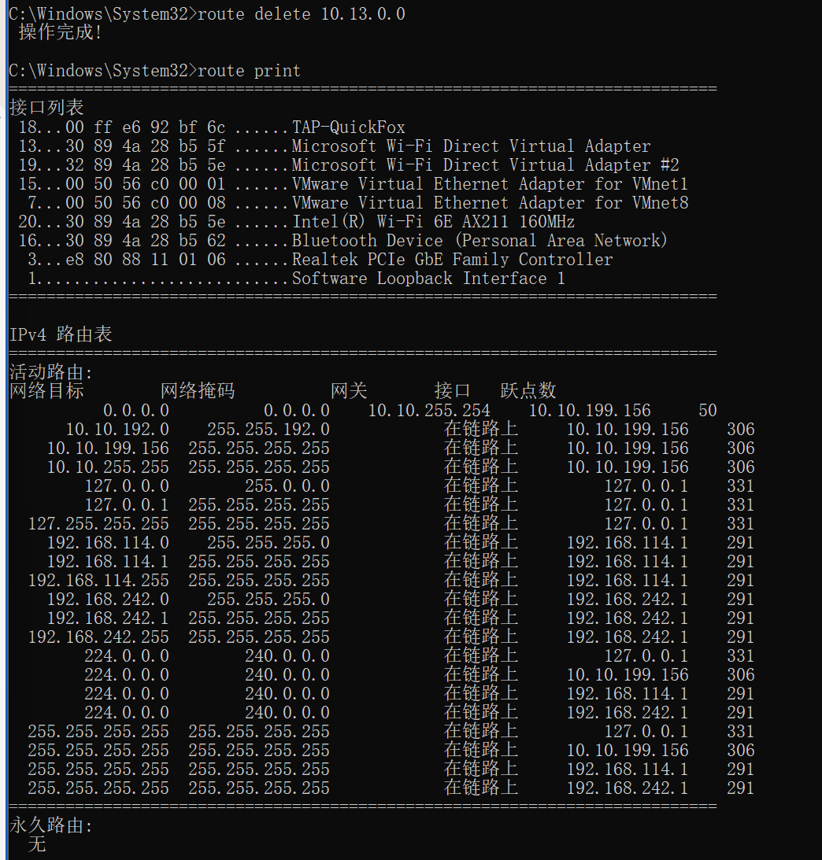
图 12 route delete 10.13.0.0
- Tracert命令的使用：
- tracert-h maximum_hops : 指定搜索目标的最大跃点数。执行Tracert -h 16 baidu.com语句的结果如图13所示。
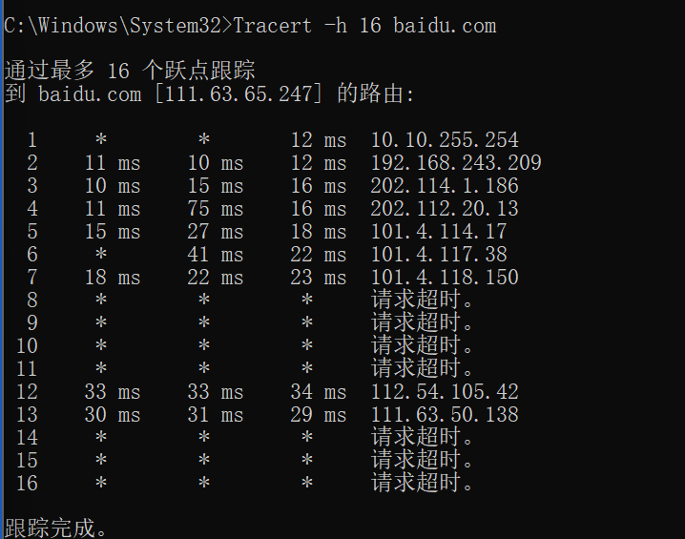
图 13 Tracert -h 16 baidu.com
- tracert-w timeout： 每次应答等待 timeout 指定的微秒数。执行Tracert -w 10 baidu.com语句的结果如图14所示。
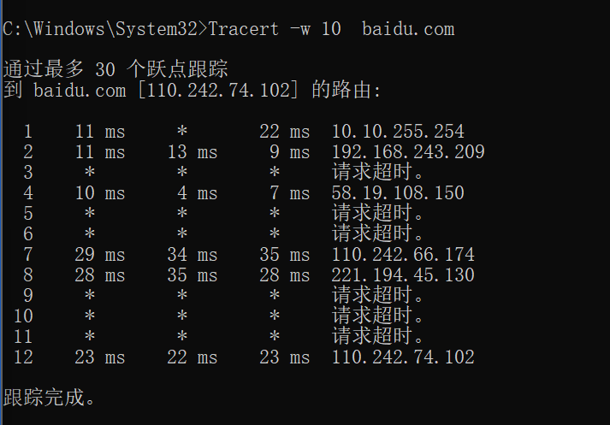
图 14 Tracert -w 10 baidu.com
- 以太网数据链路层协议分析实验
1、在windows中安装Wireshark软件。
2、配置包捕获模式为混杂模式，捕获网络中所有机器的数据包，当捕获到一定数量的数据报后，停止捕获，观察捕获到的数据包，并对照解析结果和原始数据包的具体字段，了解MAC地址字段、协议类型、数据来源等。
如图15，配置为混杂模式，并监听WLAN口：
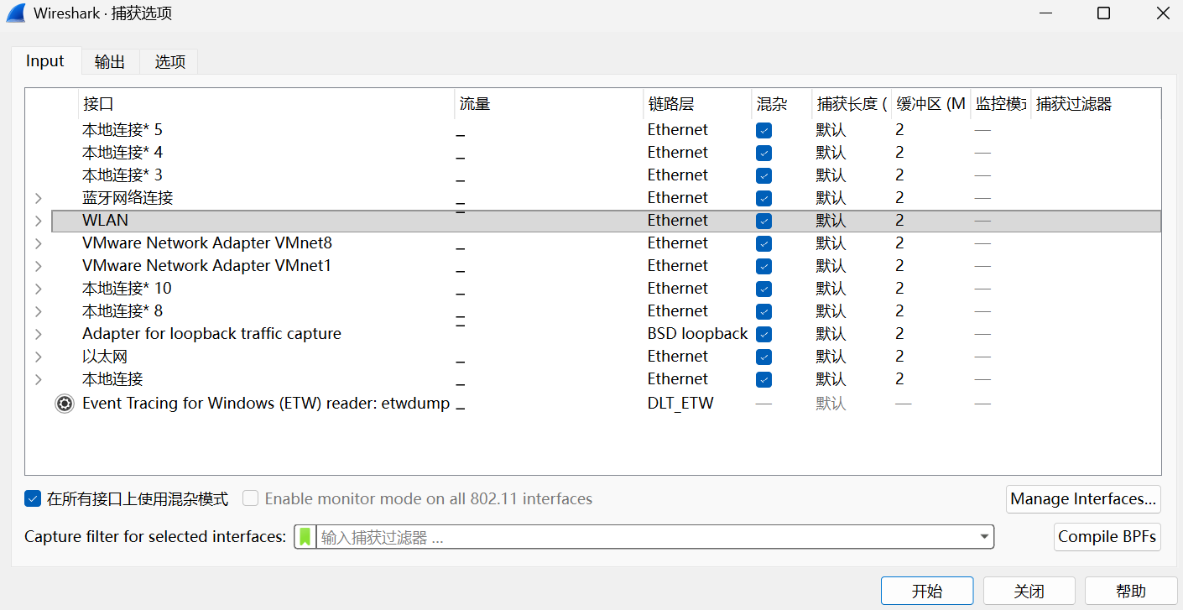
图 15
如图16，抓包：
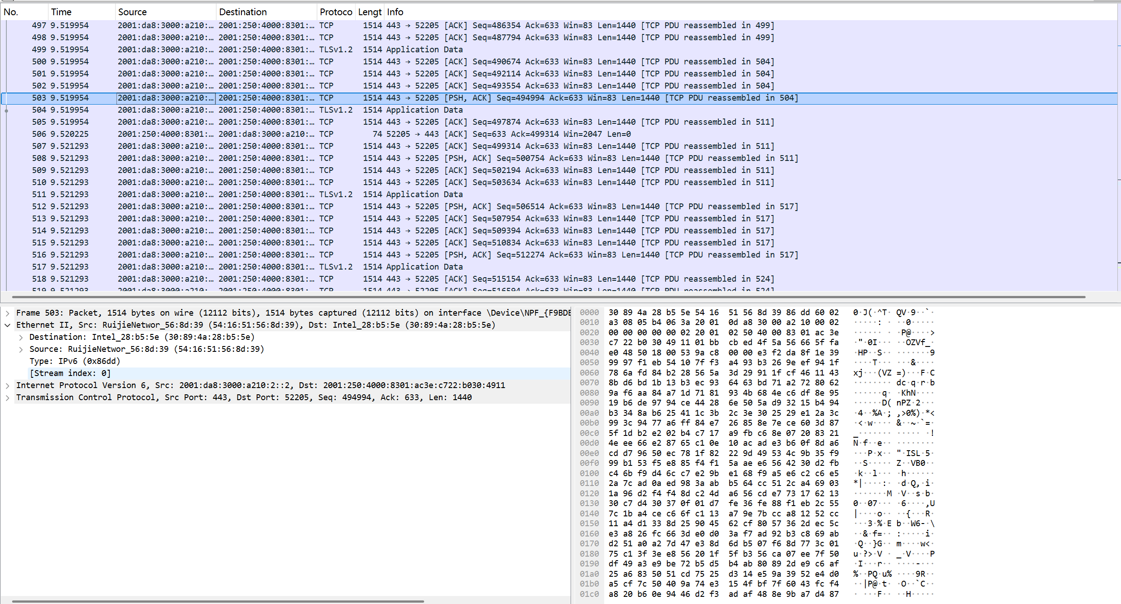
图 16
由图17分析字段：
目的MAC地:30-89-4a-28-b5-5e
源MAC地址:54-16-51-56-8d-39 ..
协议类型:IPv6
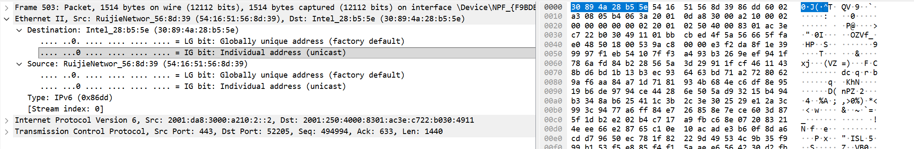
图 17 字段分析
3、配置包捕获过滤器，只捕获特定IP地址、特定端口或特定类型的包，然后重新开始捕获包并分析。
配置包捕获过滤器为只捕获源IP地址为10.10.199.156（本机ip地址）的包。如图18所示。
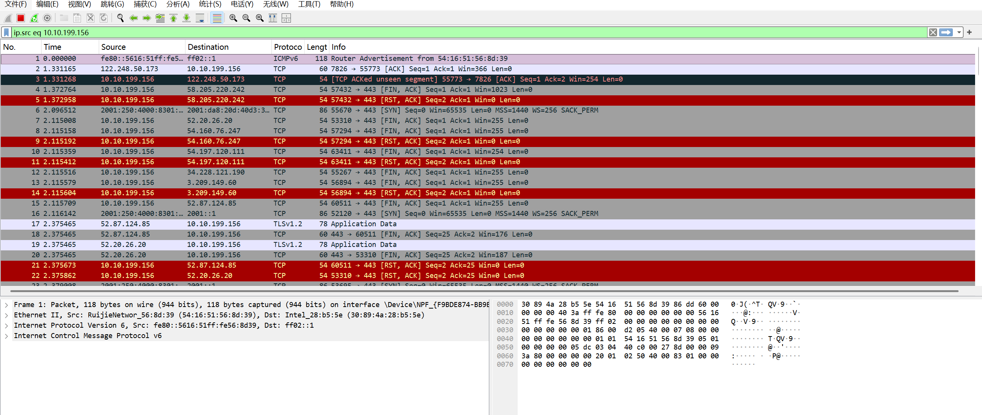
图 18
4.以太网帧分析
- 捕捉任何主机发出的Ethernet 802.3格式的帧（帧的长度字段<=1500）， Wireshark的capture filter 的filter string设置为：ether[12:2] <= 1500。观察并分析帧结构，802.3格式的帧的上一层主要是哪些PDU？是IP、LLC还是其它哪种？为什么？
如图19所示，配置过滤器：
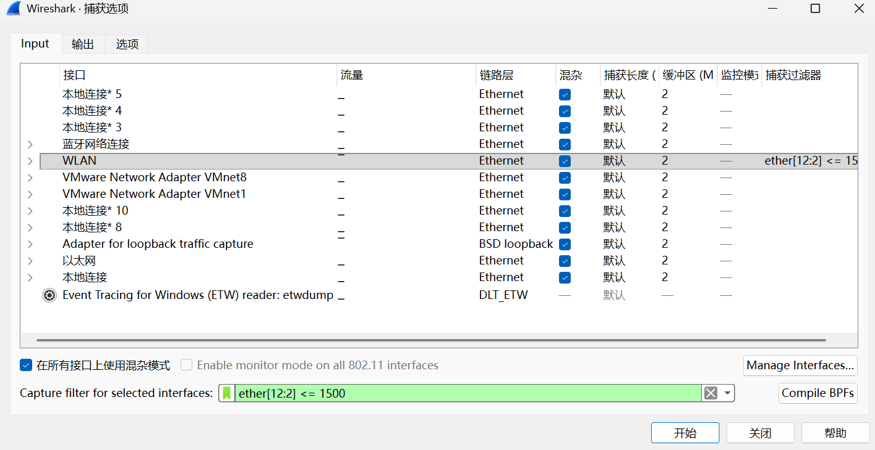
图 19
由如图20所示捕获到的包分析帧结构，802.3帧的结构为：
目的MAC地址  (6 bytes) | 源MAC地址  (6 bytes) | 帧长度  (2 bytes) | LLC控制字段  (8 bytes) | DATA
802.3格式的帧上一层是LLC封装，从所抓的包中可见DATA前存在LLC控制字段
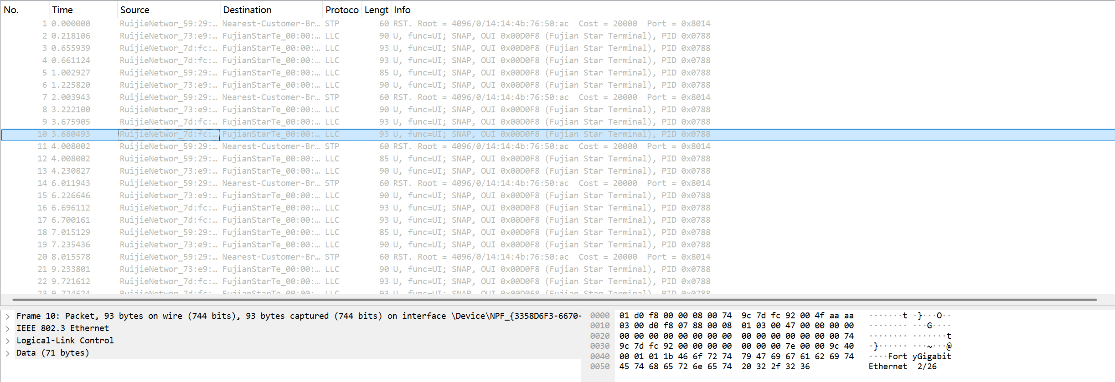
图 20
- 捕捉任何主机发出的DIX Ethernet V2（即Ethernet II）格式的帧（帧的长度字段>1500, 帧的长度字段实际上是类型字段）， Wireshark的capture filter 的filter string设置为：ether[12:2] > 1500。观察并分析帧结构，Ethernet II的帧的上一层主要是哪些PDU？是IP、LLC还是其它哪种？为什么？
如图21，配置过滤器：
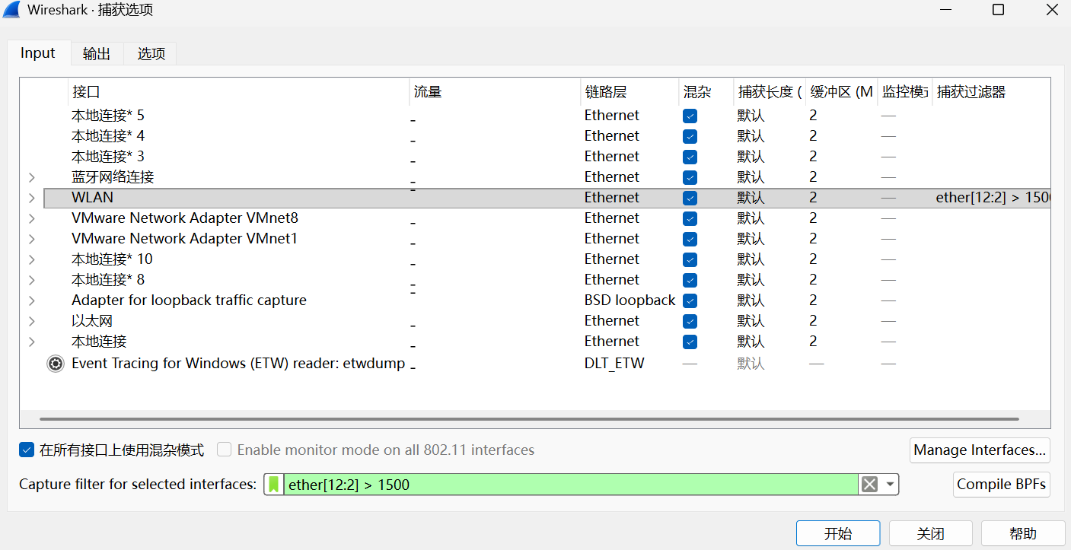
图 21
从图22的抓包结果分析帧结构：
目的MAC地址  (6 bytes) | 源MAC地址  (6 bytes) | 协议类型  (2 bytes) | DATA
从抓包结果看，上一层的PDU主要是IP，包括IPv4与IPv6。
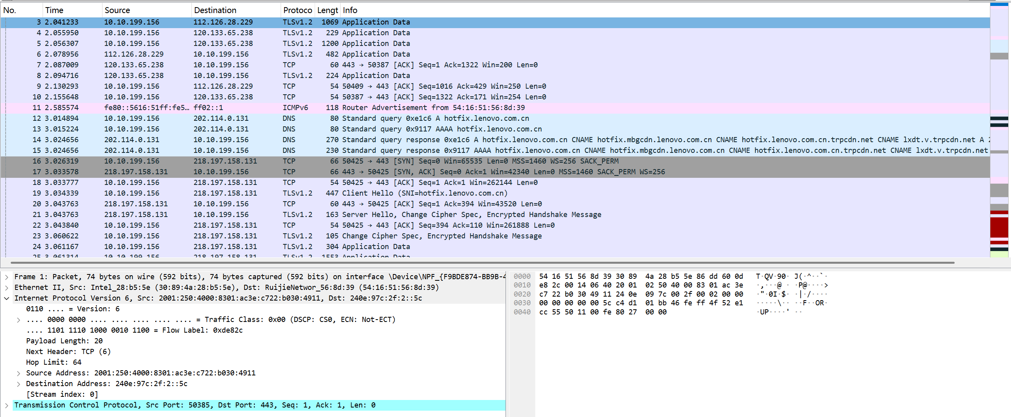
图 22
5. 捕捉并分析局域网上的所有ethernet broadcast广播帧，Wireshark的capture filter 的filter string设置为ether broadcast：
(1). 观察并分析哪些主机在发广播帧，这些帧的高层协议是什么？
(2). 1分钟内有几个广播帧？有否发生广播风暴？
如图23，配置捕获过滤器：
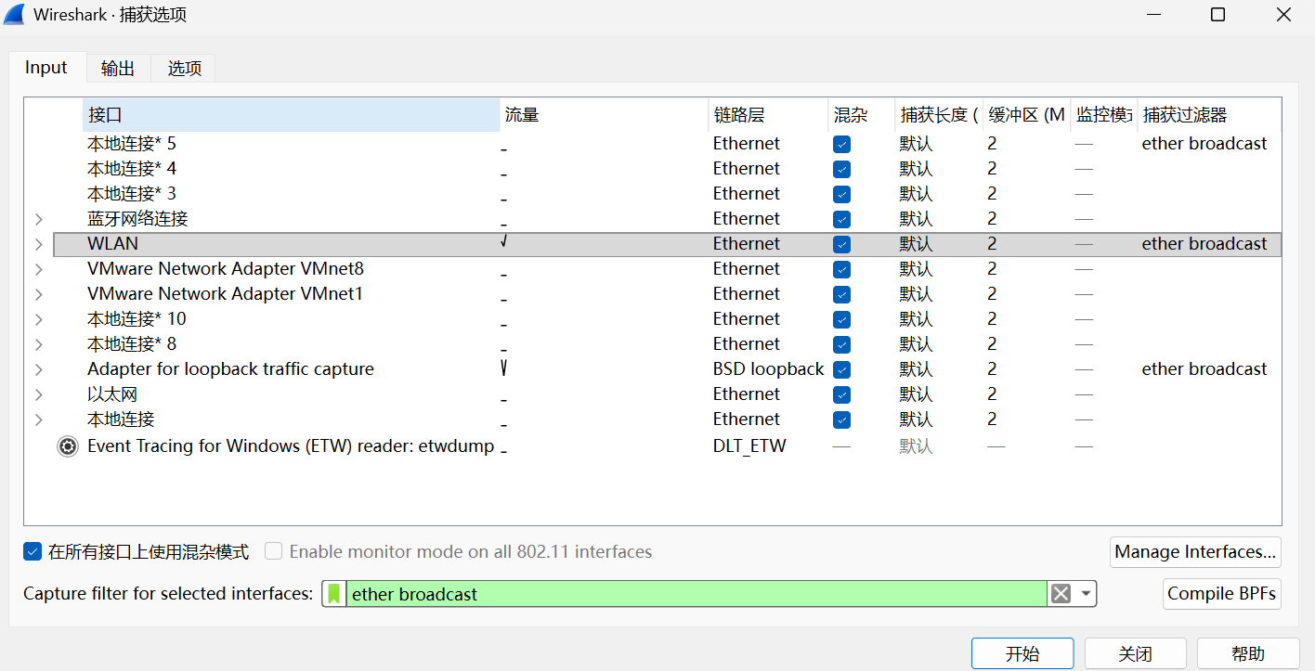
图 23
捕获结果如图24所示：
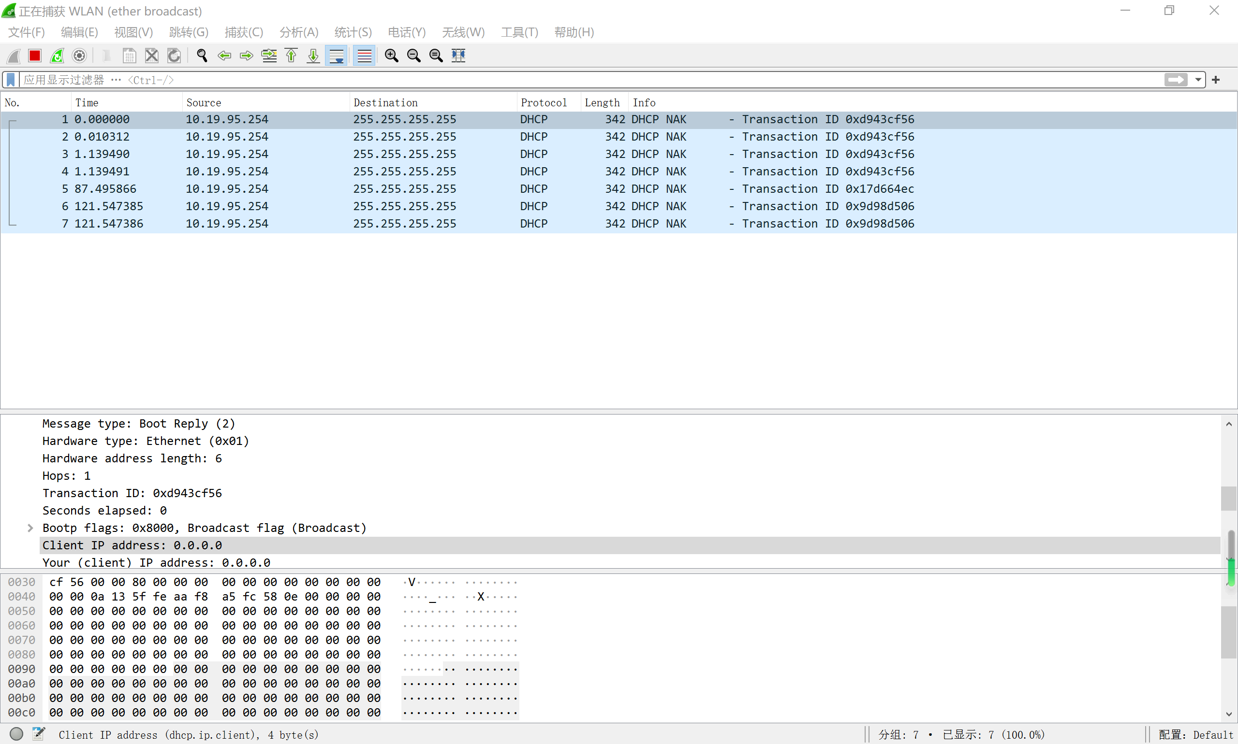
图 24 捕获结果
(1). 观察并分析哪些主机在发广播帧，这些帧的高层协议是什么？
在发广播帧的主机：10.19.95.254
高层协议为：DHCP
(2). 1分钟内有几个广播帧？有否发生广播风暴？
设置过滤条件：frame.time_relative <60
由图25知1分钟内有4个广播帧，并未发生广播风暴
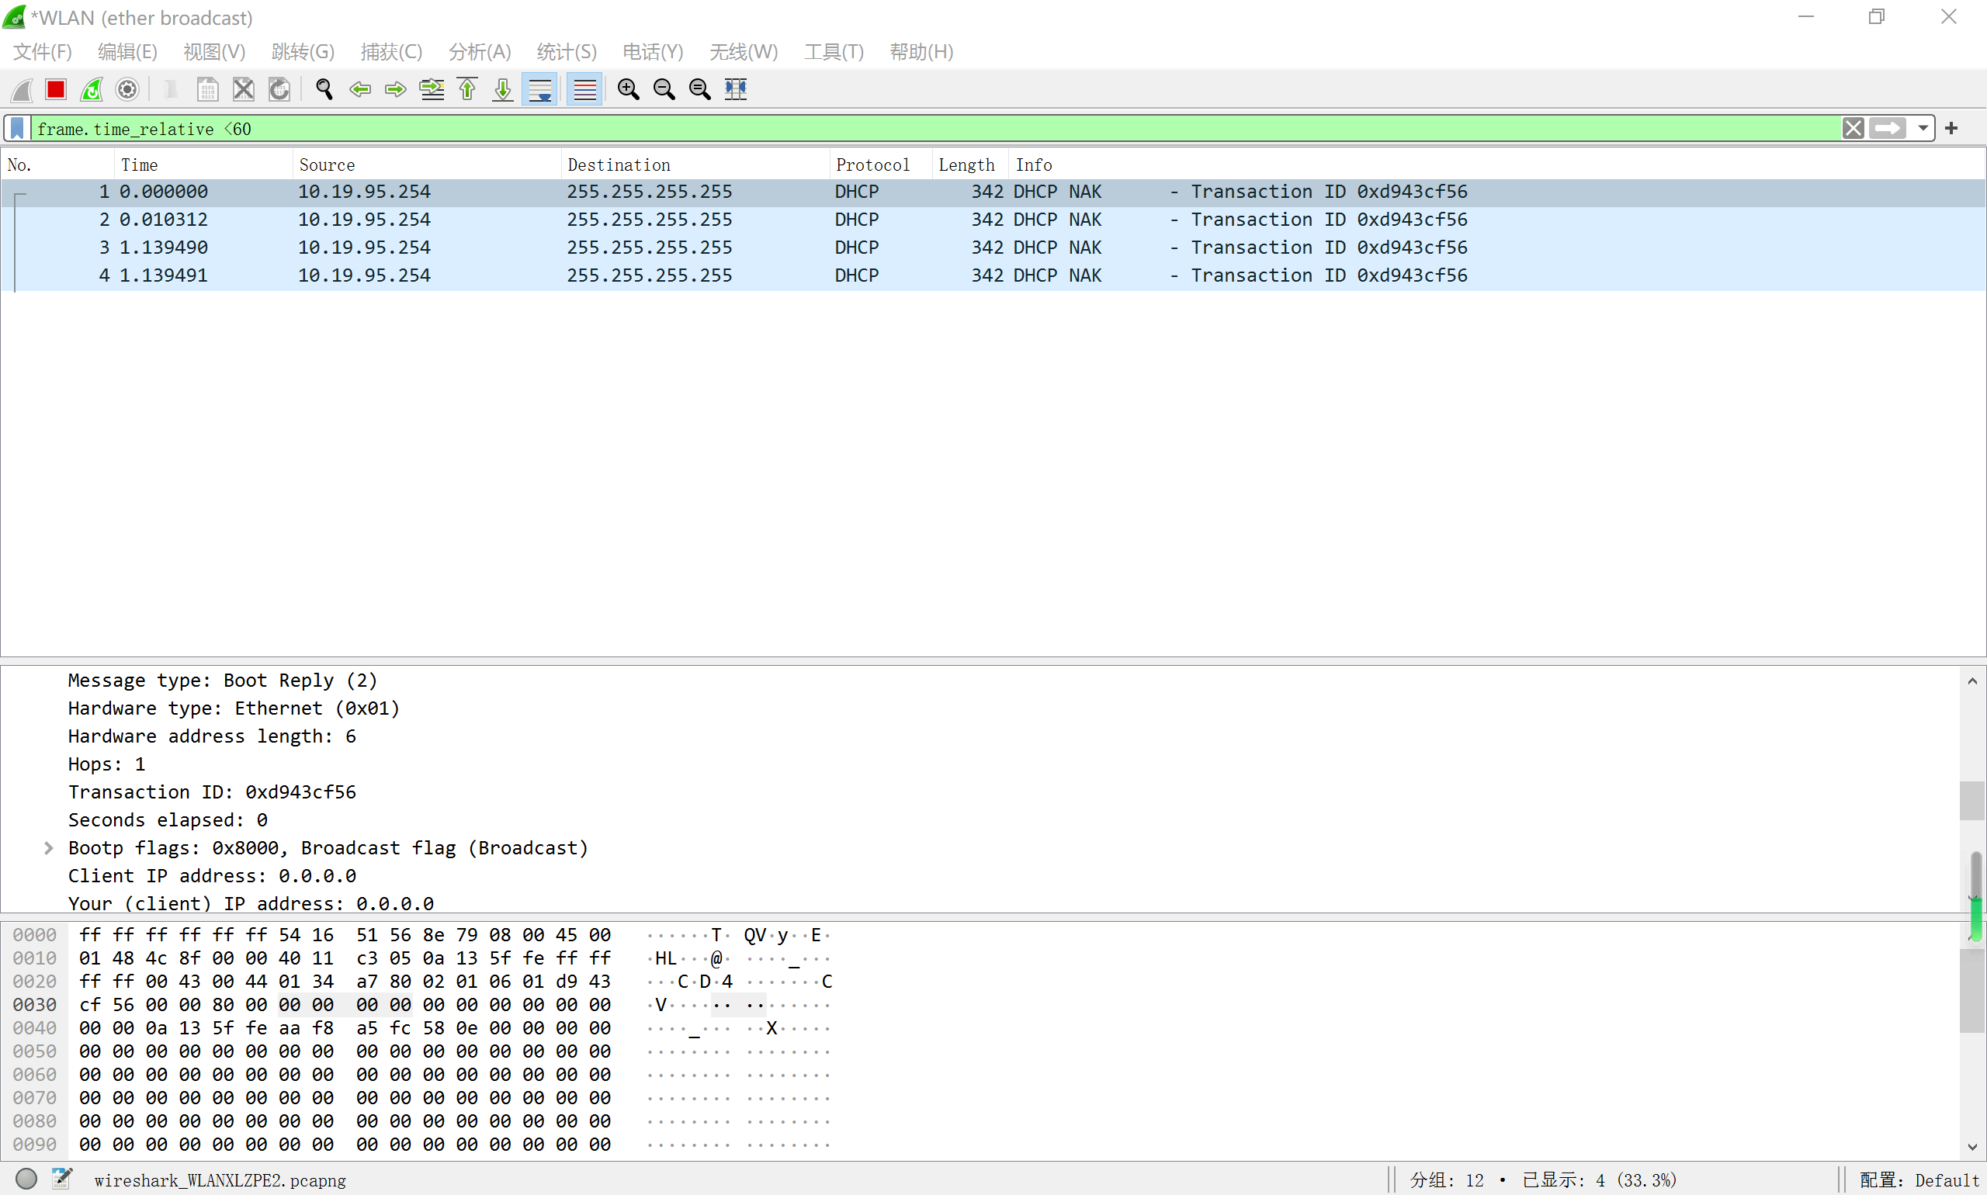
图 25
6.思考问题：
（1） 本地数据存放的字节顺序和网络包中的字节顺序是否相同？
不相同，由于干扰、延迟以及本地数据和网络包中使用大端排序、小端排序的差异性及其他各种因素，会使得本地数据存放的字节顺序和网络包中的字节顺序不相同。
（2） 怎样知道哪些数据包是MAC广播包或IP子网广播包？
MAC广播工作在数据链路层，IP子网工作在网络层，若目的MAC地址为ff:ff:ff:ff:ff:ff，则为MAC广播包，若目的IP地址中的主机位全为1，则为IP子网广播包
（3） 通过包捕获软件能否捕获到通过交换机连接的计算机发出的包？能够捕捉到其他计算机发出的哪些包？
默认情况下，不能直接捕获到交换机其他端口计算机发出的单播包。因为交换机是 “基于 MAC 地址转发” 的设备，会学习端口与 MAC 的映射关系，仅将单播包转发到目标 MAC 对应的端口。因此，其他端口发往非本机的单播包，默认不会转发到本机端口，包捕获软件也无法直接捕获。
但其能够捕捉到MAC 广播包和发往本机的单播包。
- 网络层、传输层协议分析实验
1. 捕捉局域网上本机（主机10.10.199.156）发出或接受的所有ARP包，Wireshark的capture filter 的filter string设置为：arp host 10.19.95.39.
(1).主机10.10.199.156上执行“arp –d*”清除arp 缓存，如图26所示。
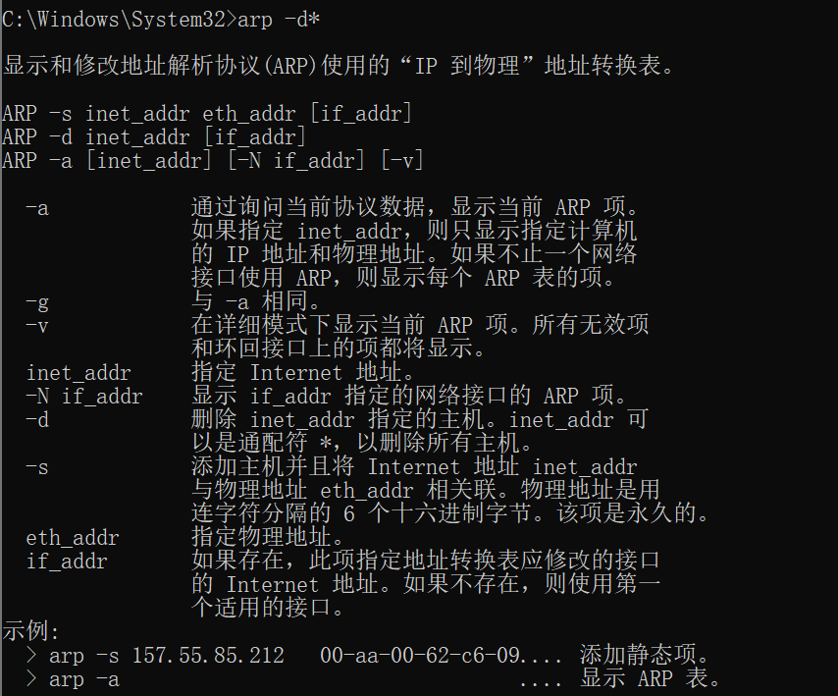
图 26
(2).观察并分析主机10.10.199.156发出或接受的所有ARP包，及arp包结构。如图27所示。
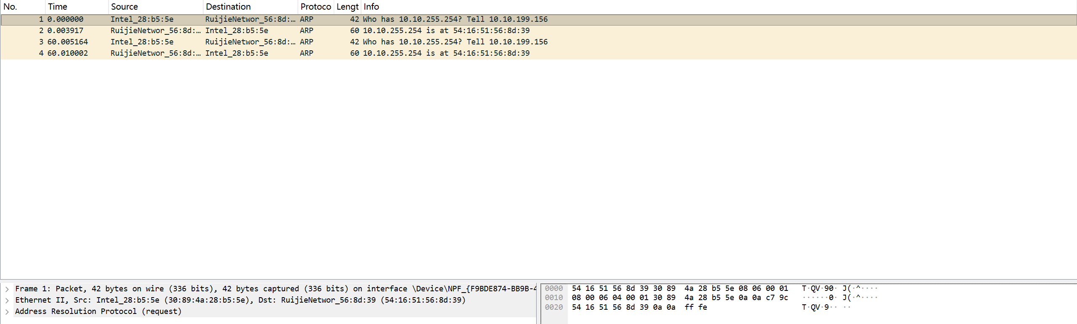
图 27
分析如下：
目的MAC地址  (6 bytes) | 源MAC地址  (6 bytes) | 协议类型  (2 bytes) | ARP(Request)  或ARP(Reply)
2. 捕捉局域网上的所有IP广播包，Wireshark的capture filter 的filter string设置为：ip broadcast。观察并分析哪些节点在发广播包，这些包的高层协议是什么？
抓包结果如图28所示：
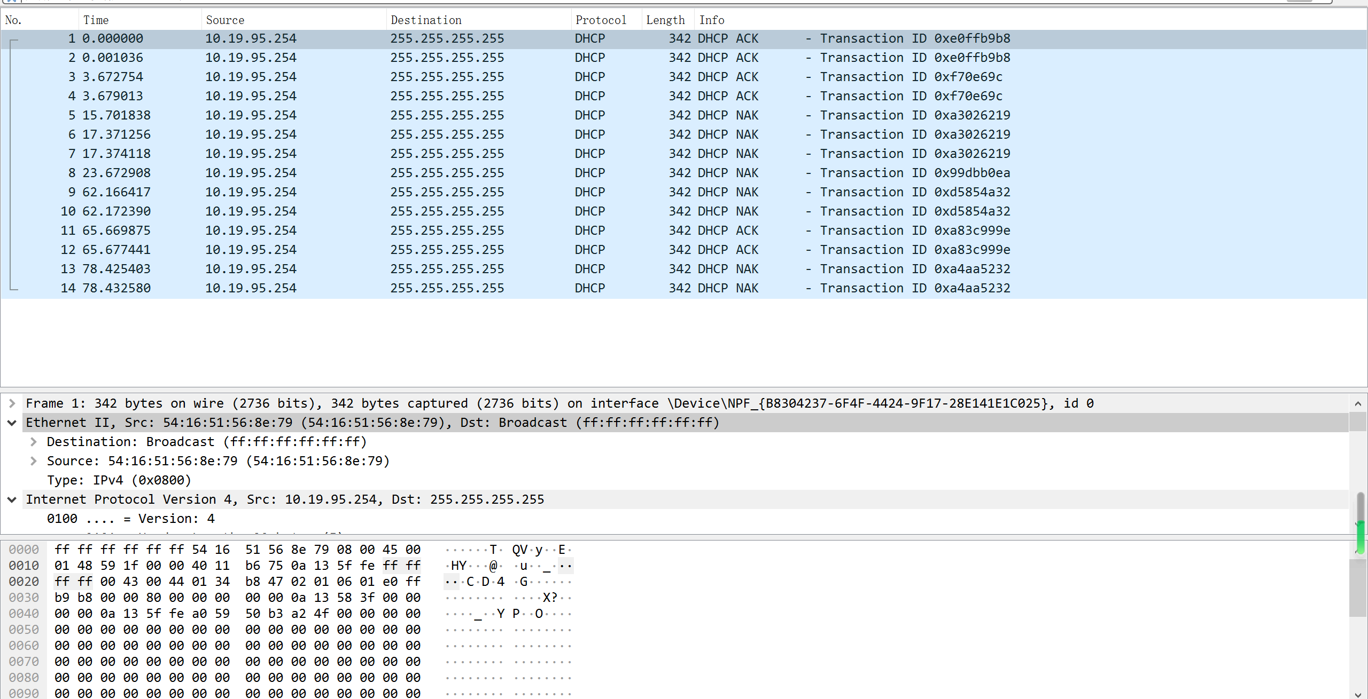
图 28
在发广播帧的节点：10.19.95.254。
高层协议为：DHCP。
3. 捕捉局域网上的所有IP组播包，Wireshark的capture filter 的filter string设置为： ip multicast。 观察并分析哪些节点在发组播包，这些包的高层协议是什么？
抓包结果如图29所示：
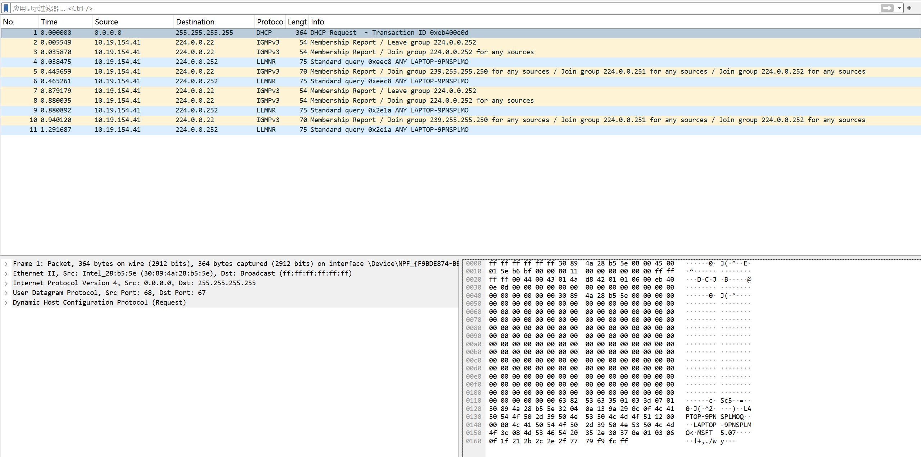
图 29
在发组播包的节点：0.0.0.0,10.19.154.41
高层协议：DHCP、IGMPv3、LLMNR
4. 捕捉局域网上的所有icmp包，Wireshark的capture filter 的filter string设置为：icmp
(1). 在主机10.10.199.156上 ping 局域网上的另一主机（例如10.10.199.200）。
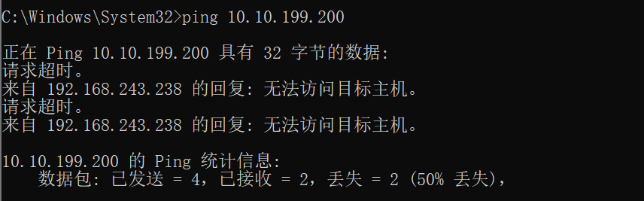
图 30
(2). 观察并分析主机10.19.95.39发出或接受的所有icmp包，及icmp包的类型和结构。抓包结果如图31所示。
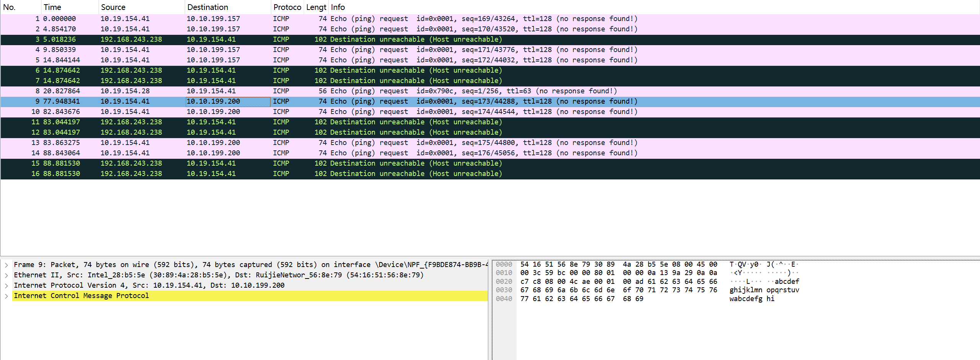
图 31
Icmp包的类型为IPv4，结构为：
目的MAC地址  (6 bytes) | 源MAC地址  (6 bytes) | 协议类型  (2 bytes) | IPV4  （20 bytes） | ICMP
5、捕捉任意一个IP包，分析该包中的：IP头中各个字段作用及其数值，解释其含义。
抓包结果如图32所示：
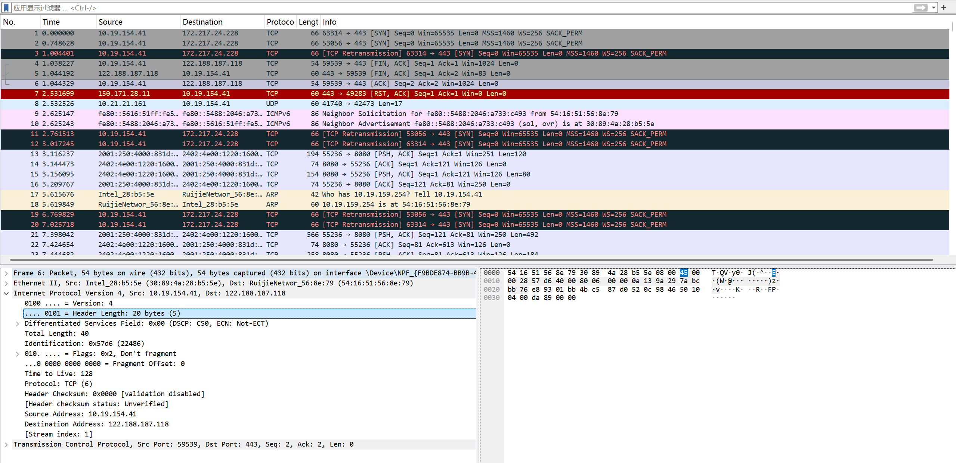
图 32
字段 | Version  (4 bits) | Header Length  (4bits) | Differentiated Services Field(1bytes) |  |  | Total Length  (2 bytes) | Identification  (2 bytes)
数值(十进制) | 4 | 20 | 0 |  |  | 40 | 22486
作用 | IP版本号 | 首部长度 | 服务类型 |  |  | 总长度 | 标识号
字段 | Flags  (3bits) | Frag offset  (13bits) | Time to live(1 bytes) | Upper protocol(1 byte) | Header Checksum  (2 bytes) | Source Address  (4 bytes) | Destination Address  (4 bytes)
数值 | 001b | 0 | 128 | 6（代表为TCP） | 0 | 10.19.154.41 | 122.188.187.118
作用 | 标志 | 偏移量 | 生存时间 | 上层协议 | 首部校验和 | 源IP地址 | 目的IP地址
6、捕捉任意一个TCP包，分析该包中的：TCP头中各个字段作用及其数值，解释其含义。
抓包结果如图33所示：
字段 | Soure port  (2 bytes) | Destination port  (2 bytes) | Sequence Number  (4 bytes) | ACK Number  (4 bytes) | Header Length  (4bits)
数值 | 443 | 57749 | 5751 | 32538 | 20
作用 | 源端口 | 目的端口 | 序列号 | ACK号 | 首部长度
字段 | 保留未用（4bit） | Flag(1byte) | revwindow(2 bytes) | Check sum  (2bytes) | Urgent Pointer  (2 bytes)
数值 | 0 | 16 | 42 | 50730 | 0
作用 | 保留未用 | 标志作用，例如ack/fin等 | 接收窗口的大小 | 校验和帮助检错 | 实践中并不采用
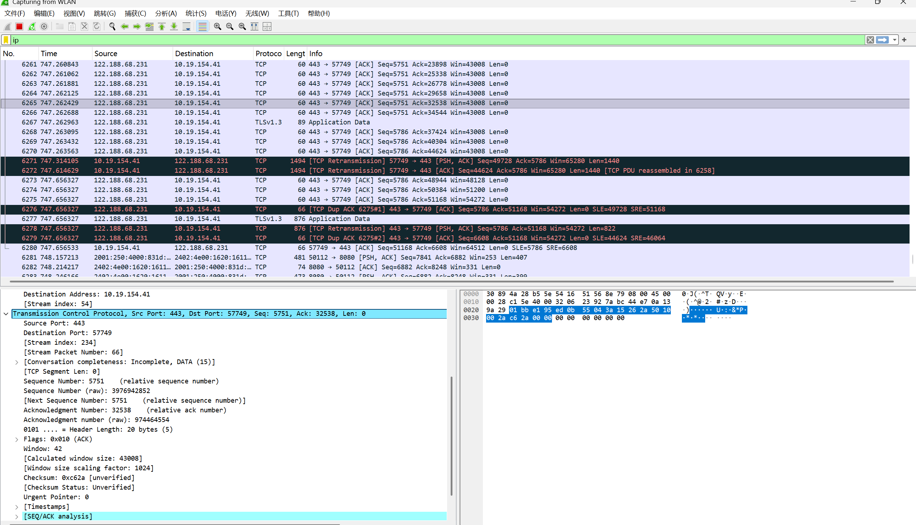
图 33
7、捕捉任意一个UDP包，分析该包中的：UDP头中各个字段作用及其数值，解释其含义。
抓包结果如图34所示：
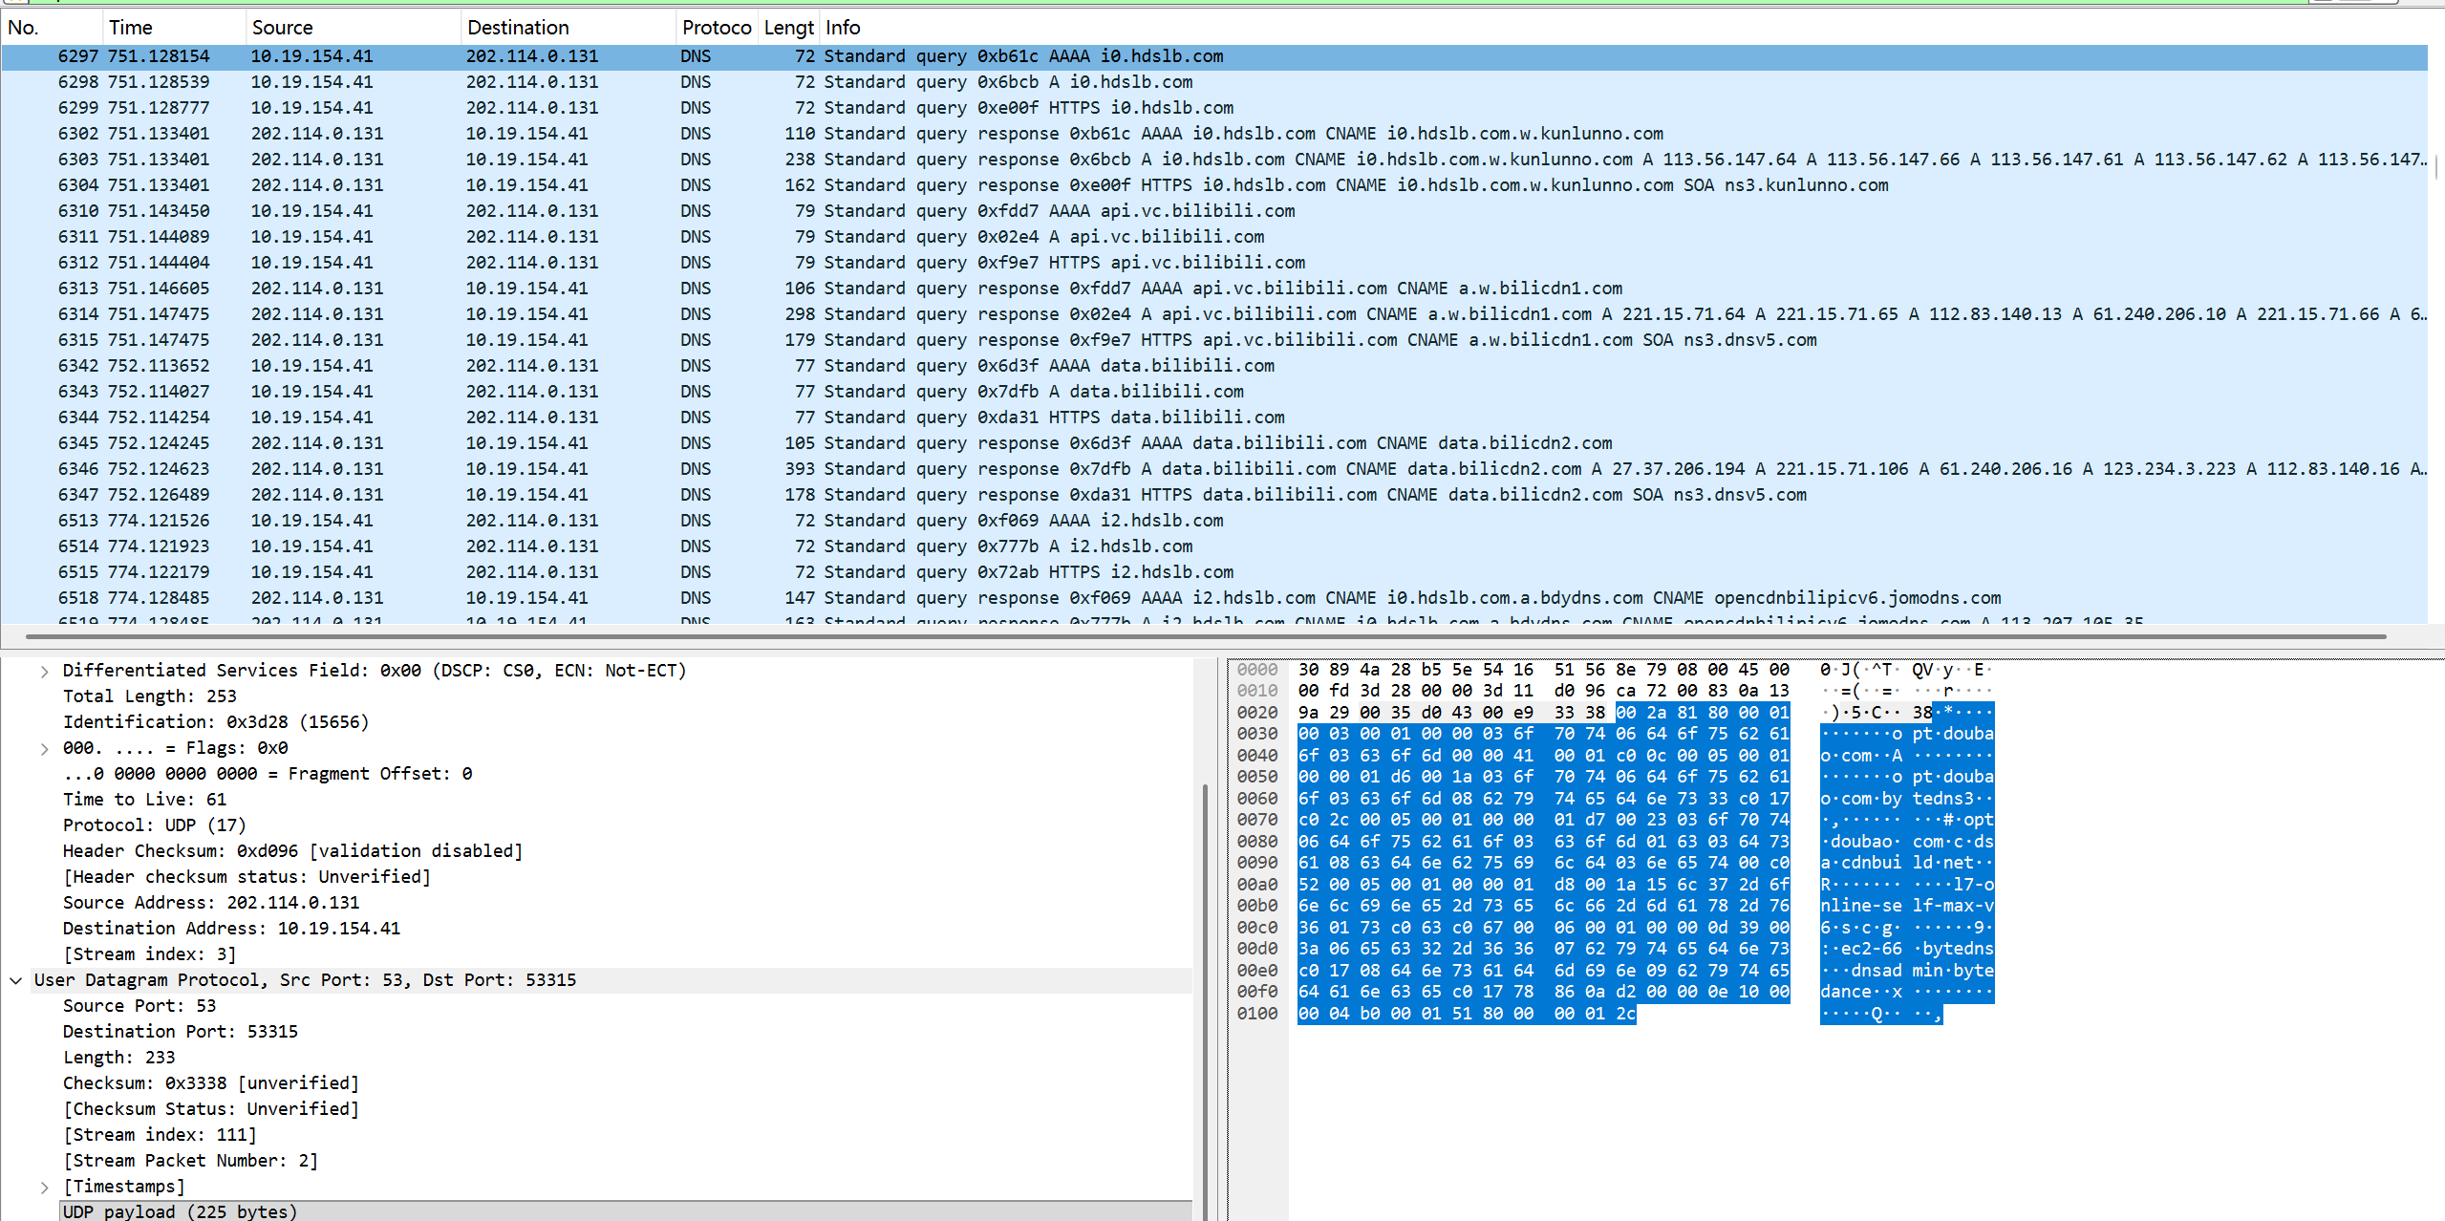
图 34
字段 | Soure port  （2 bytes） | Destination port  （2 bytes） | Length  （2 bytes） | Checksum  （2 bytes）
数值 | 53 | 53315 | 233 | 13112
作用 | 源端口 | 目的端口 | 总长度 | 校验和
五、应用层协议分析实验
捕捉本机和某www服务器（如www.baidu.com，也可以任意选择一个可用的网站）之间的通信，Wireshark的capture filter 的filter string设置为：host 10.10.127.221（本机ip地址，和之前本机ip地址不同的原因在于电脑重启后本机ipv4会动态刷新） and www.baidu.com。
- 本机用IE访问www服务器www.baidu.com。
（2）观察并分析本机和www服务器之间传输的IP数据报结构，TCP segment结构，HTTP报文的结构。
（3）观察并分析本机和www服务器之间建立TCP连接时的三次握手过程。
抓包结果如图35所示：
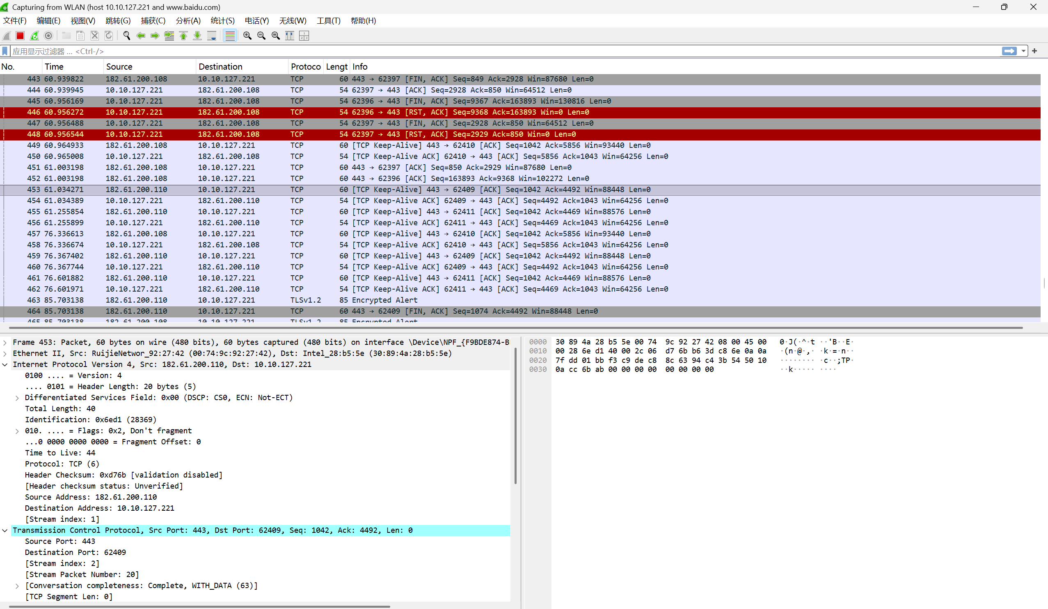
图 35
Ip数据报结构：
Version  (4bits) | Header Length  (4bits) | Differentiated Services  Field(1 bytes) |  | Total Length  (2 bytes) |  | Identification  (2 bytes)
Flags  (3bits) | Frag offset  (13bits) | Time to live  (1 byte) | Upper protocol(1byte) | Header Checksum  (2 bytes) | Source Address  (4 bytes) |  | Destination Address(4 bytes) | IP payloads
TCP segment结构：
Soure port  (2 bytes) | Destination port  (2 bytes) | Sequence Number  (4 bytes) | ACK Number  (4 bytes) | Header Length  (4bits)
保留未用（4bit） | Flag(1byte) | revwindow(2 bytes) | Check sum  (2bytes) | Urgent Pointer(2 bytes) | TCP payloads
Http报文架构：
字段 | 长度 | 含义及作用
请求行 / 状态行 | 可变 | 包含请求方法 / 状态码、请求 URI / 状态描述、HTTP 版本等，如GET /index.html HTTP/1.1、HTTP/1.1 200 OK
头部字段（Header Fields） | 可变 | 由多个键值对组成，如Host: www.example.com、Content-Type: text/html、User-Agent: Mozilla/5.0等，用于传递请求或响应的元信息
空行 | 固定（CRLF） | 用于分隔头部和实体主体
实体主体（Entity Body） | 可变 | 携带请求或响应的实际数据，如 HTML 内容、表单数据、文件等，可选（如 HEAD 请求、204 状态码响应无实体主体）
TCP三次握手建立连接过程分析：
握手过程如图36所示：
图 36 TCP三次握手过程
Step1：本机(10.10.127.221)发送一个SYN=1，Seq=0的数据包给服务器(182.61.200.110)，请求建立连接；
Step2：服务器收到请求并且允许建立连接，回复一个SYN=1，Seq=0,ACK=1的数据包给客户端，告诉它，可以建立通讯；
Step3：客户端发送一个SYN=0，Seq=1,ACK=1的数据包给服务器，告诉它连接已被确认建立，此时客户端可以选择向服务器发送数据。最终TCP连接建立，客户端和服务器可以进行通讯。
实验过程中遇到的问题如何解决的？
问题1：在使用Ping-n count命令测试时，误将n参数设置为数值，导致测试报错（见图37），将count参数设为数值后（见图38）成功解决该问题。
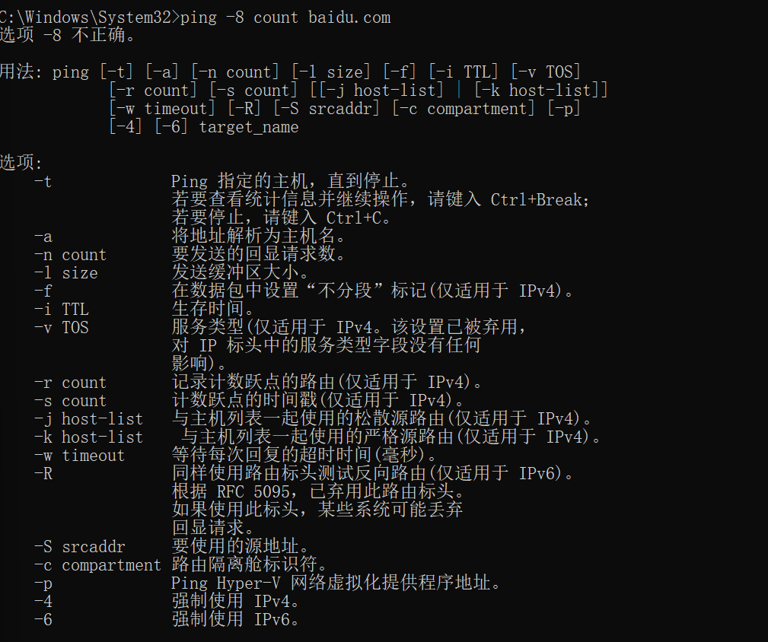
图 37 报错情况
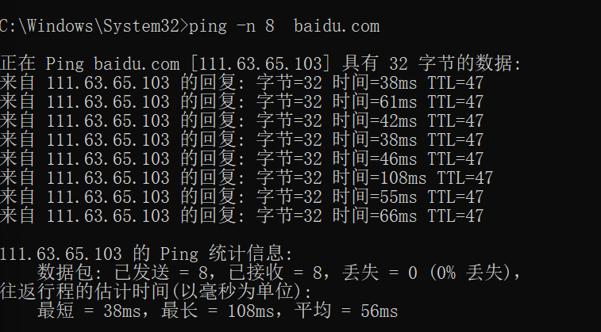
图 38 改正方法
问题2：在进行应用层协议分析实验时，由于不知道本机ip地址会在重启后自动动态刷新，在用wireshark进行抓包时用的是重启前的本机ip地址，故没有正确抓到包；之后利用ipconfig命令再次查询了本机的Ip地址后发现了本机ip地址会动态刷新后，修正了本机的Ip地址，最终成功解决了该问题。
实验二
实验目的：
1．掌握交换机的工作原理、在网络中的作用及交换机设备选型。
2．掌握路由器的工作原理、在网络中的作用及交换机设备选型。
3．掌握交换机及路由器的基本配置方法，了解各配置命令的作用。
实验内容：
- 单交换机VLAN配置实验
按下图39连接好线缆，并配置好计算机的IP地址，所有的子网掩码均为24位掩码。实验原理如下：
将PC0和PC1设为VLAN10，PC2和PC3设为VLAN20。划分VLAN之前，四台计算机之间都可以相互通信，即能够ping通。划分VLAN之后，只有同一个VLAN中的计算机能够通信（即能ping通），不同VLAN之间的计算机不能通信（即不能ping通）。
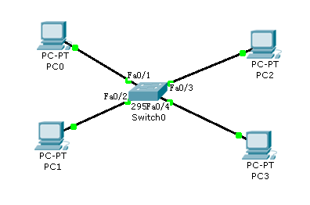
VLAN10
VLAN20
图 39 单交换机虚拟局域网VLAN配置实验组网图
实验步骤如下：
（a）在Packet Tracer5软件中，画好网络拓扑图（见图40），给四台计算机分别配置好IP地址。各计算机的IP地址配置如下表：
VLAN | 计算机 | IP地址 | 子网掩码
VLAN10 | PC0 | 192.168.1.11 | 255.255.255.0
VLAN10 | PC1 | 192.168.1.12 | 255.255.255.0
VLAN20 | PC2 | 192.168.1.13 | 255.255.255.0
VLAN20 | PC3 | 192.168.1.14 | 255.255.255.0
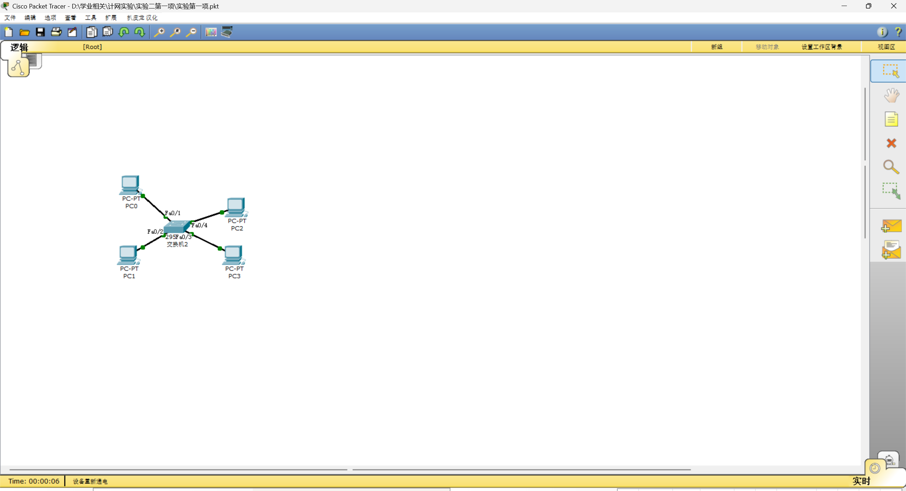
图 40
(b) 在四台计算机上分别使用ping命令，确认它们之间全部能够相互通信。在PC0上执行ping命令的结果见图41-图43。可以看到全都能ping通。
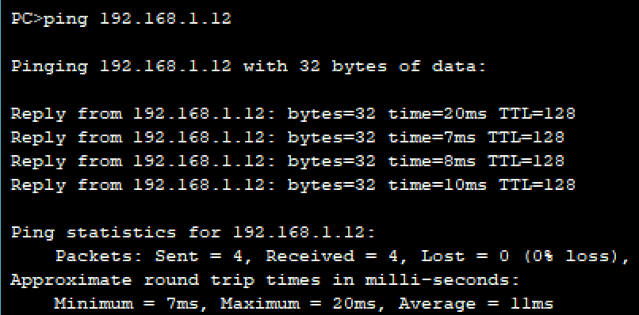
图 41
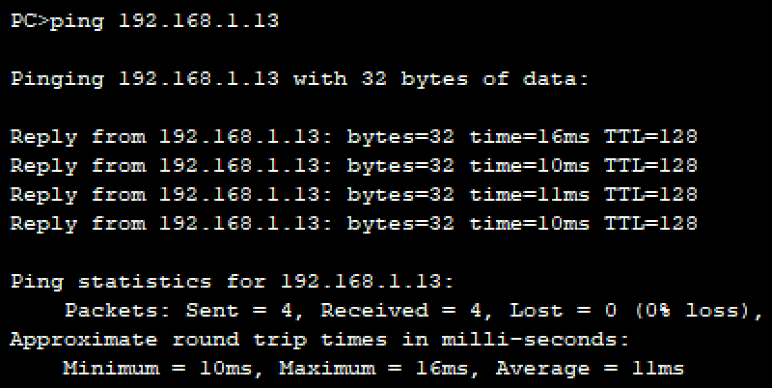
图 42
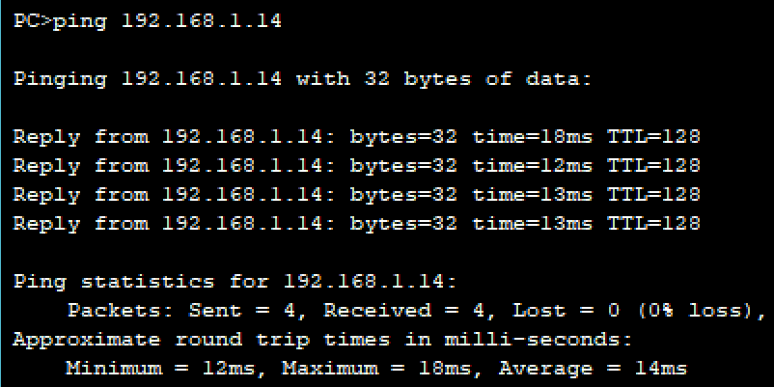
图 43
（c）将PC0和PC1设为VLAN10，PC2和PC3设为VLAN20。在交换机上划分两个VLAN的命令配置如下：
Switch>enable //使用enable命令从用户模式进入特权模式
Switch#configure terminal //进入全局配置模式
Enter configuration commands, one per line. End with CNTL/Z.
Switch(config)# //全局配置模式标示符为Switch(config)#
在交换机上创建vlan 10 和vlan 20两个vlan：
Switch(config)#vlan 10 //创建vlan 10
Switch(config-vlan)#name vlan10 //将其命名为vlan10
Switch(config-vlan)#exit //退回到上一级模式

Switch(config)#vlan 20 //创建vlan 20
Switch(config-vlan)#name vlan20 //将其命名为vlan20
Switch(config-vlan)#exit //退回到上一级模式

将交换机的f0/1~f0/4端口分别划分到两个VLAN中的命令配置如下：
Switch(config)#interface FastEthernet0/1 //进入端口f0/1的配置模式
Switch(config-if)#switchport mode access //设置端口模式为access类型
Switch(config-if)#switchport access vlan 10 //将端口f0/1划分到vlan 10中
Switch(config-if)#exit

Switch(config)#interface FastEthernet0/2
Switch(config-if)#switchport mode access
Switch(config-if)#switchport access vlan 10
Switch(config-if)#exit
Switch(config)#interface FastEthernet0/3
Switch(config-if)#switchport mode access
Switch(config-if)#switchport access vlan 20
Switch(config-if)#exit

Switch(config)#interface FastEthernet0/4
Switch(config-if)#switchport mode access
Switch(config-if)#switchport access vlan 20
Switch(config-if)#exit
（d）测试同一个VLAN之间的计算机能否通信（即能否ping通），不同的VLAN之间的计算机能否通信（即能否ping通）。
令PC1 ping PC0，如图44所示，可以成功：
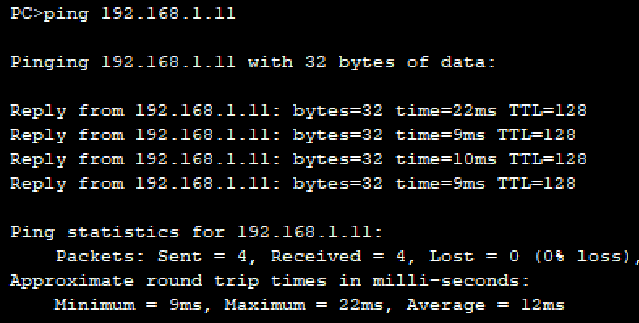
图 44
令PC1 ping PC2，如图45所示，无法成功：
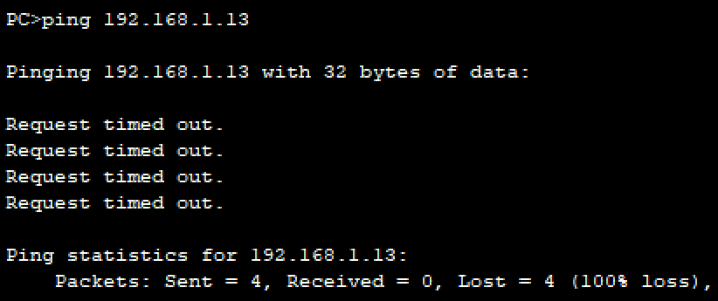
图 45
令PC1 ping PC3，如图46所示，无法成功：
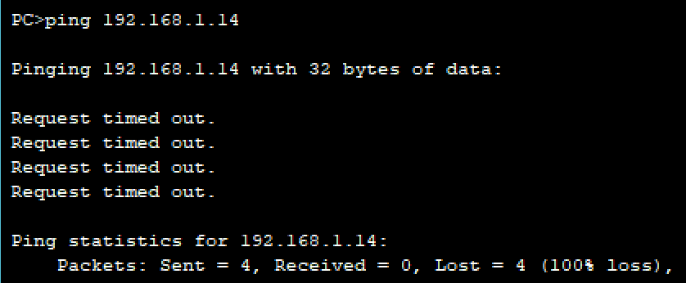
图 46
令PC2 ping PC3，如图47所示，可以成功：
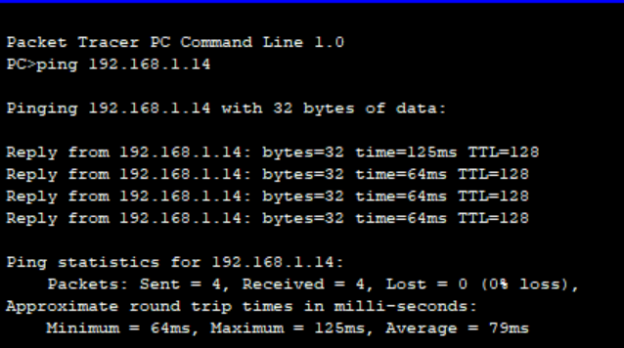
图 47
综上，可以验证处于同一VLAN的主机能够通信，属于不同VLAN的主机不能通信。
- 跨交换机VLAN配置实验
按下图48所示连接好线缆，并配置好计算机的IP地址，所有的子网掩码均为24位掩码。实验原理如下：
两台交换机之间使用f0/1端口相连，交换机switch1连接PC0和PC1，交换机switch2连接PC2和PC3。将PC0和PC2设为VLAN10，PC1和PC3设为VLAN20。划分VLAN之前，四台计算机之间都可以相互通信，即能够ping通。划分VLAN之后，只有同一个VLAN中的计算机能够通信（即能ping通），不同VLAN之间的计算机不能通信（即不能ping通）。跨交换机划分VLAN的实验拓扑图如图48所示：
实验步骤如下：
（a）在Packet Tracer5软件中，画好网络拓扑图（见图49），给四台计算机分别配置好IP地址。各计算机的IP地址配置如下表：
VLAN | 计算机 | IP地址 | 子网掩码
VLAN10 | PC0 | 192.168.1.11 | 255.255.255.0
VLAN10 | PC1 | 192.168.1.12 | 255.255.255.0
VLAN20 | PC2 | 192.168.1.13 | 255.255.255.0
VLAN20 | PC3 | 192.168.1.14 | 255.255.255.0
VLAN10

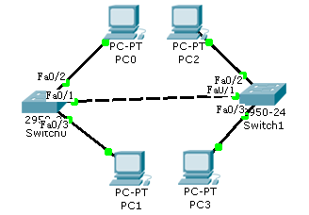
VLAN20
图 48 跨交换机划分VLAN拓扑图

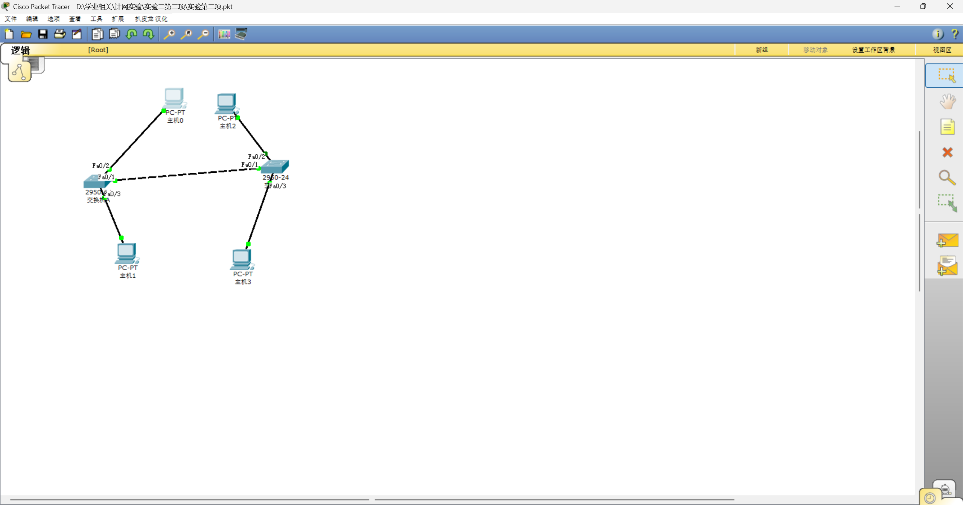
图 49
（b）在四台计算机上分别使用ping命令，确认它们之间全部能够相互通信。
PC0 ping PC1,如图50所示，能够ping通：
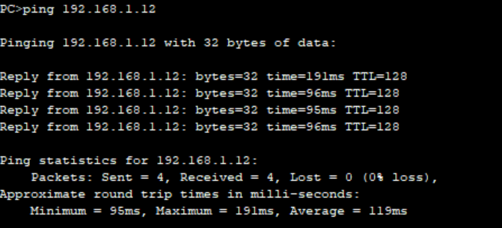
图 50
PC0 ping PC2,如图51所示，能够ping通：
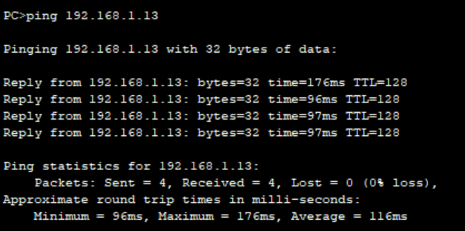
图 51
PC0 ping PC3,如图52所示，能够ping通：
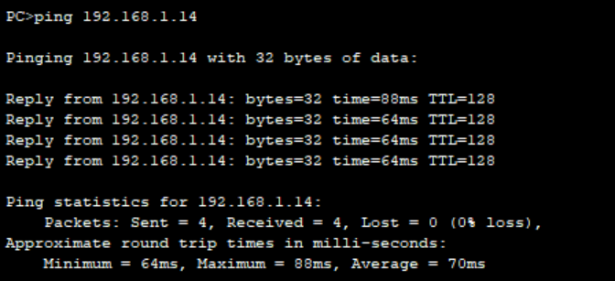
图 52
综上，可以看出四台计算机之间能够相互通信。
（c）将两台交换机改名称如下：
Switch>enable
Switch#configure terminal
Enter configuration commands, one per line. End with CNTL/Z.
Switch(config)#hostname switchA //将交换机名称改为swichA
switchA(config)#

Switch>enable
Switch#configure terminal
Enter configuration commands, one per line. End with CNTL/Z.
Switch(config)#hostname switchB //将交换机名称改为swichB
switchB(config)#
（d）在交换机switchA上划分vlan 10 和vlan 20：
switchA(config)#vlan 10
switchA(config-vlan)#name vlan10
switchA(config-vlan)#exit
switchA(config)#vlan 20
switchA(config-vlan)#name vlan20
switchA(config-vlan)#exit
（e）在交换机switchA上将f0/2端口加入到vlan 10 中，将f0/3端口加入到vlan 20 中：
switchA(config)#int f0/2
switchA(config-if)#switchport mode access
switchA(config-if)#switchport access vlan 10
switchA(config-if)#exit

switchA(config)#int f0/3
switchA(config-if)#switchport mode access
switchA(config-if)#switchport access vlan 20
switchA(config-if)#exit
switchA(config)#
（f）在交换机switchB上划分vlan 10 和vlan 20：
switchB(config)#vlan 10
switchB(config-vlan)#name vlan10
switchB(config-vlan)#vlan 20
switchB(config-vlan)#name vlan20
switchB(config-vlan)#exit
（g）在交换机switchB上将f0/2端口加入到vlan 10 中，将f0/3端口加入到vlan 20 中：
switchB(config)#int f0/2
switchB(config-if)#switchport mode access
switchB(config-if)#switchport access vlan 10
switchB(config-if)#exit

switchB(config)#int f0/3
switchB(config-if)#switchport mode access
switchB(config-if)#switchport access vlan 20
switchB(config-if)#exit
switchB(config)#
此时，将vlan 10中的两台计算机相互ping，结果ping不通，请思考为什么。将vlan 20中的两台计算机相互ping，结果也是ping不通。
令PC0 ping PC2，不能成功,如图53所示：
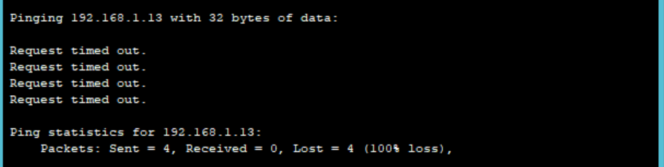
图 53
令PC1 ping PC3，不能成功,如图54所示：
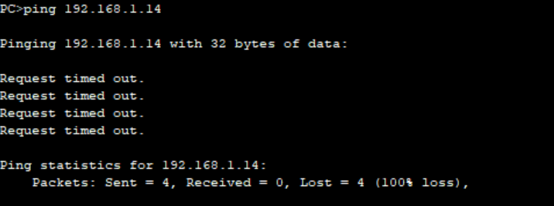
图 54
不能ping通的原因：VLAN10 中的 PC0、PC1 分别连接在 switchA 和 switchB 的 F0/2 端口，但两台交换机之间没有配置 trunk 链路来传递 VLAN 信息，也没有路由器来实现 VLAN 间的路由。这就导致 VLAN10 的广播域被两台交换机分割，PC0 和 PC1 处于 “逻辑上不连通” 的状态，同理 VLAN20 中的 PC2 和 PC3 也是如此。因此同一VLAN中的PC互相间不能ping通。
（h）将两台交换机之间的链路设置为trunk模式：
switchA(config)#int f0/1
switchA(config-if)#switchport mode trunk
%LINEPROTO-5-UPDOWN: Line protocol on Interface FastEthernet0/1, changed state to down
%LINEPROTO-5-UPDOWN: Line protocol on Interface FastEthernet0/1, changed state to up
switchA(config-if)#exit
switchA(config)#
switchB(config)#
switchB(config)#int f0/1
switchB(config-if)#switchport mode trunk
switchB(config-if)#exit
switchB(config)#
（i）测试同一个VLAN之间的计算机能否通信（即能否ping通），不同的VLAN之间的计算机能否通信（即能否ping通）。
令PC1 ping PC0，无法成功，如图55所示：
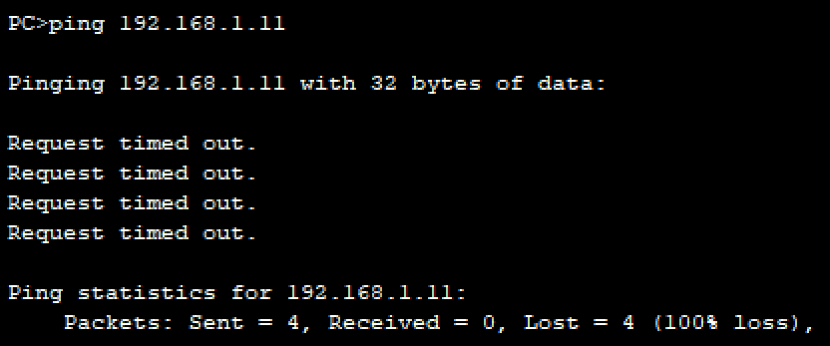
图 55
令PC1 ping PC3，可以成功，如图56所示：
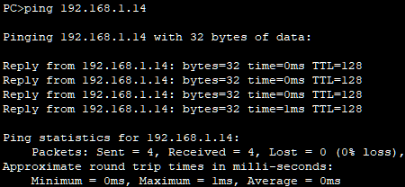
图 56
令PC2 ping PC0，可以成功，如图57所示：
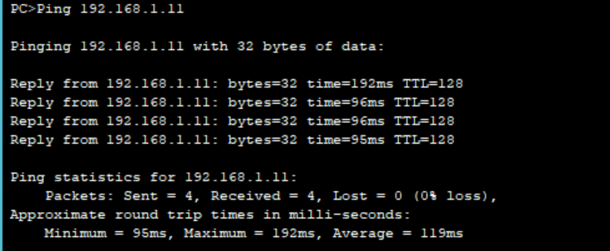
图 57
综上，可以验证相同vlan的PC能够互相ping通，不同vlan的PC不能互相ping通，实验所要求搭建的网络被成功搭建。
- 路由器设备使用实验
1.实验设备及器材：Cisco1841路由器、Windows操作系统的PC机、Packet Tracer5软件
2.实验原理
路由器在没有配置路由时，只能实现与它直连的网络间的通信，为了实现在更大范围的网络间通信，需要进行路由配置，路由包括静态路由、默认路由和动态路由几类。
静态路由是一种特殊的路由，它由管理员手工配置而成。网管必需了解路由器的拓扑连接，通过手工方式指定路由路径。但这种配置问题在于：当一个网络故障发生后，静态路由不会自动发生改变，必须有网管手工修改路由路径。

本次实验中，网络拓扑结构及其相关参数如图58所示：
S0/0
192.10.1.1
S0/0
192.10.1.2
串口线缆
Router A
Router B
Switch A
Switch B
PC A
10.100.110.10
PC B
10.100.120.11
F0/0
10.100.110.1
f0/0
10.100.120.1
图 58
3.实验内容
（a）在Packet Tracer5软件中，画好网络拓扑图。
配置好计算机A的IP地址10.100.110.10、子网掩码255.255.255.0和默认网关10.100.110.1，配置好计算机B的IP地址10.100.120.11、子网掩码255.255.255.0和默认网关10.100.120.1。网络拓扑图见图59所示。
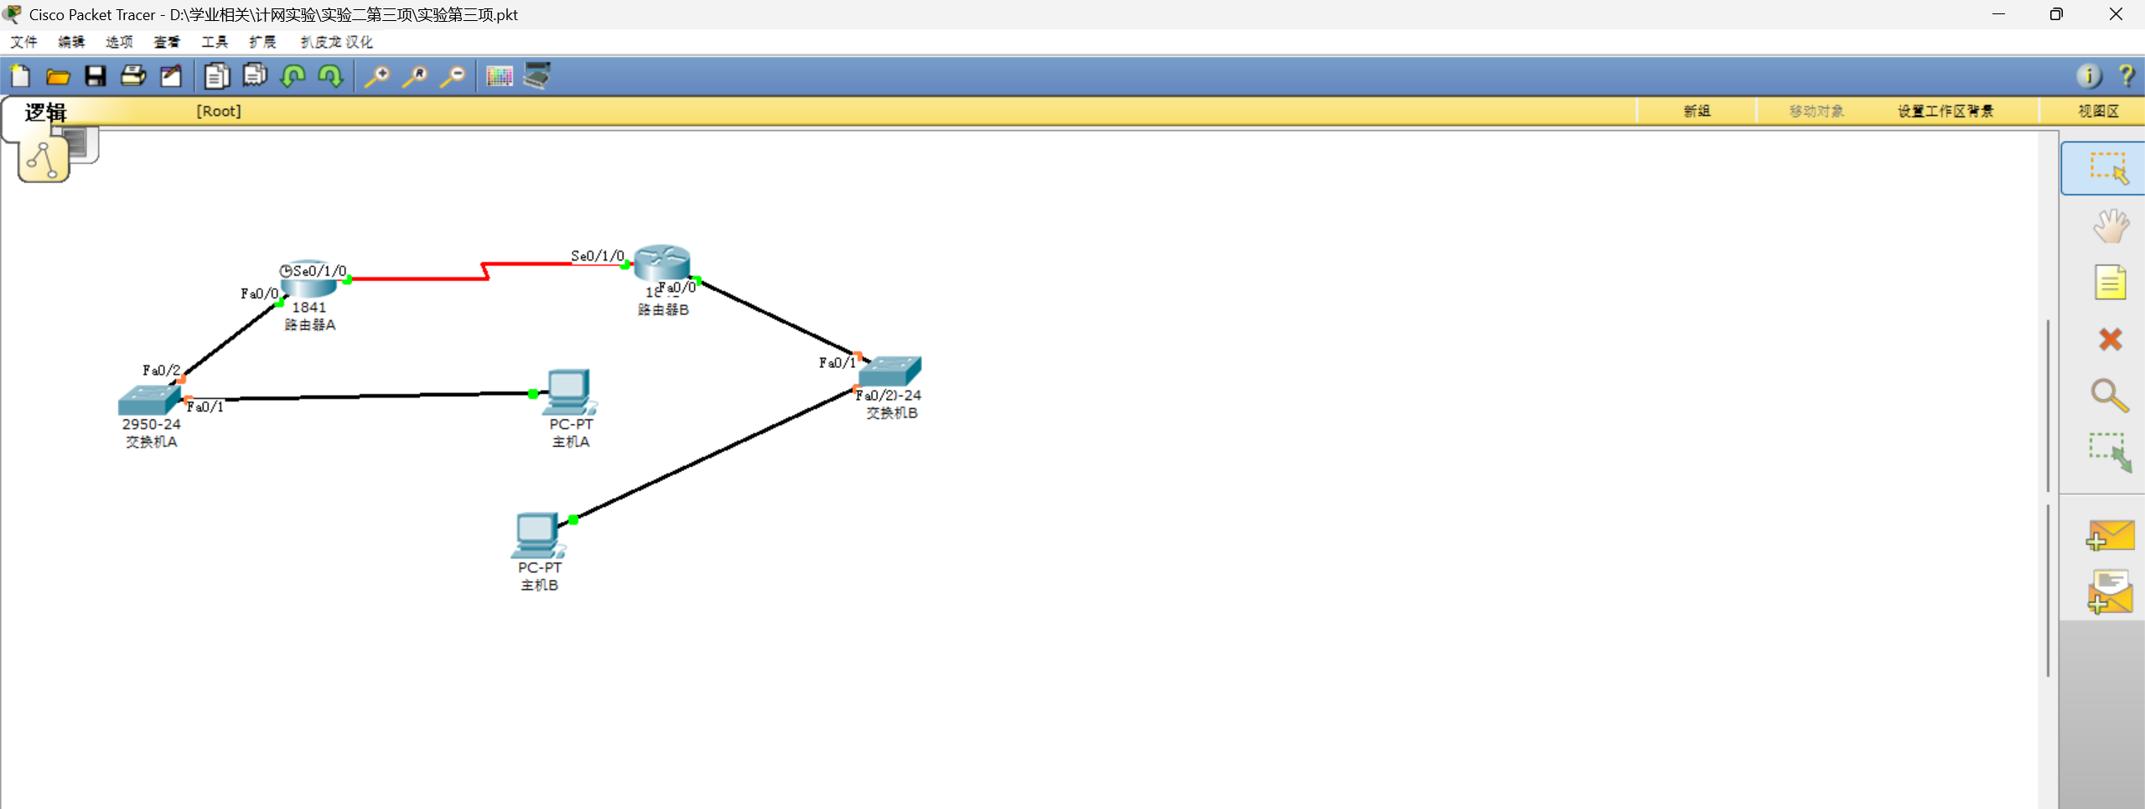
图 59
（b）配置路由器Router A
# 配置路由器A的接口FastEthernet0/0和Serial0/3/0的IP地址（该步骤要注意：路由器默认没有配置Serial串口，应该先给路由器添加Serial串口模块，然后再写以下命令）
Router>enable
Router#configure terminal
Enter configuration commands, one per line. End with CNTL/Z.
Router(config)#hostname RouterA
RouterA(config)#interface FastEthernet0/0
RouterA(config-if)#no shutdown

%LINK-5-CHANGED: Interface FastEthernet0/0, changed state to up
%LINEPROTO-5-UPDOWN: Line protocol on Interface FastEthernet0/0, changed state to up
RouterA(config-if)#ip address 10.100.110.1 255.255.255.0
RouterA(config-if)#
RouterA(config-if)#exit
RouterA(config)#interface Serial0/3/0
RouterA(config-if)#no shutdown
RouterA(config-if)#clock rate 800000
RouterA(config-if)#ip address 192.10.1.1 255.255.255.0
RouterA(config-if)#
提示：在设置静态路由之前，先将几台计算机进行ping命令，看不同网络中的计算机之间能都通信。结果是：同一网络中的计算机能通信，但是不同网络中的计算机之间就不能相互通信，原因是路由器上没有路由信息，路由器不知道如何转发IP数据报。
＃配置路由器A的静态路由：
RouterA(config-if)#exit
RouterA(config)#ip route 10.100.120.0 255.255.255.0 192.10.1.2 ---配置路由器A的静态路由

RouterA(config)#
在PCA上分别ping RouterA的f0/0接口和s0/0接口。Ping的结果如图60和图61所示，从图片结果可以看出都能ping通，所以配置成功。
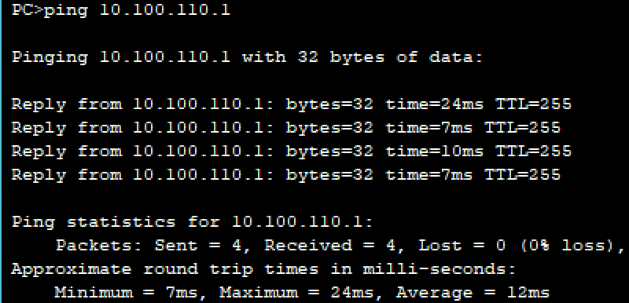
图 60
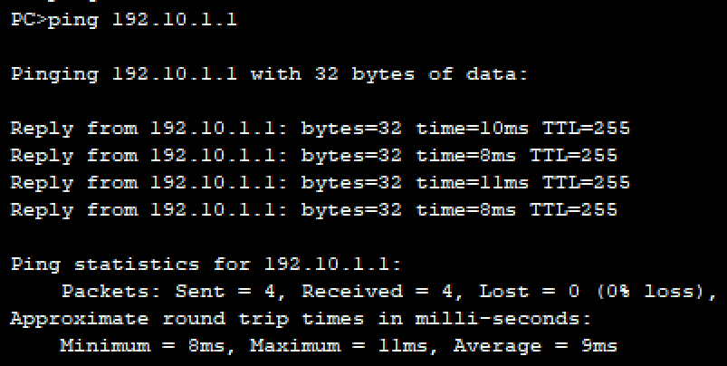
图 61
（c）配置路由器Router B
# 配置路由器B的接口FastEthernet0/0和Serial0/3/0的IP地址
Router>enable
Router#configure terminal
Enter configuration commands, one per line. End with CNTL/Z.
Router(config)#hostname RouterB
RouterB(config)#interface FastEthernet0/0
RouterB(config-if)#ip address 10.100.120.1 255.255.255.0
RouterB(config-if)#no shutdown

%LINK-5-CHANGED: Interface FastEthernet0/0, changed state to up
%LINEPROTO-5-UPDOWN: Line protocol on Interface FastEthernet0/0, changed state to up
RouterB(config-if)#
RouterB(config-if)#exit
RouterB(config)#interface Serial0/3/0
RouterB(config-if)#ip address 192.10.1.2 255.255.255.0
RouterB(config-if)# no shutdown
%LINK-5-CHANGED: Interface Serial0/3/0, changed state to up
Router(config-if)#
%LINEPROTO-5-UPDOWN: Line protocol on Interface Serial0/3/0, changed state to up
提示：在设置静态路由之前，先将几台计算机进行ping命令，看不同网络中的计算机之间能都通信。结果是：同一网络中的计算机能通信，但是不同网络中的计算机之间就不能相互通信，原因是路由器上没有路由信息，路由器不知道如何转发IP数据报。
＃配置路由器B的静态路由：
RouterB(config-if)#exit
RouterB(config)#ip route 10.100.110.0 255.255.255.0 192.10.1.1
---配置路由器B的静态路由
RouterB(config)#
在PCB上分别ping RouterB的f0/0接口和s0/0接口。Ping的结果如图62和图63所示，从图片中的结果可以看出均能Ping通，所以配置成功。
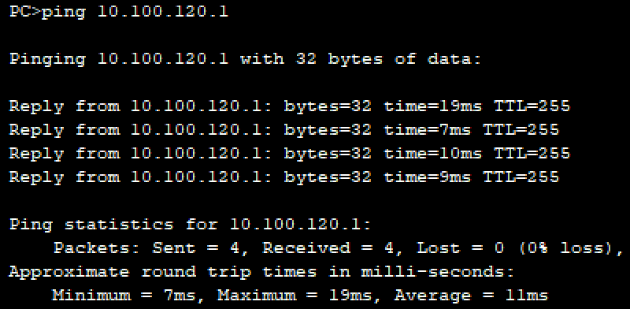
图 62
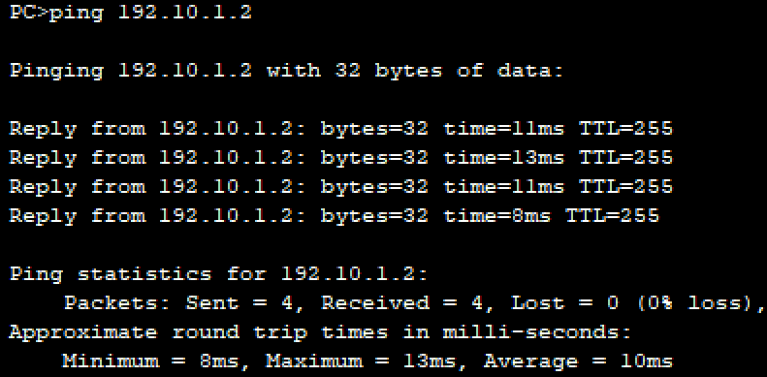
图 63
（d）在计算机A和计算机B上分别测试网络的连通性：
在计算机A上ping计算机B，在计算机B上ping 计算机A，检查静态路由配置是否成功。若不成功，请说明可能出现的原因与解决方法。
小提示：
测试网络连通性时可以采用分段测试法，这样方便查找问题所在。例如，在计算机A上ping计算机B时，可以通过一下步骤来测试：
1）在PCA上ping它的网关10.100.110.1，若ping通，继续；
2）在PCA上ping RouterA的外网端口192.10.1.1，若ping通，继续；
3）在PCA上ping RouterB的外网端口192.10.1.2，若ping通，继续；
4）在PCA上ping RouterB的内网端口10.100.120.1，若ping通，继续；
5）在PCA上ping PCB的ip地址10.100.120.11，若ping通，说明静态路由配置成功。
PCA ping PCB，如图64所示，能够Ping通。
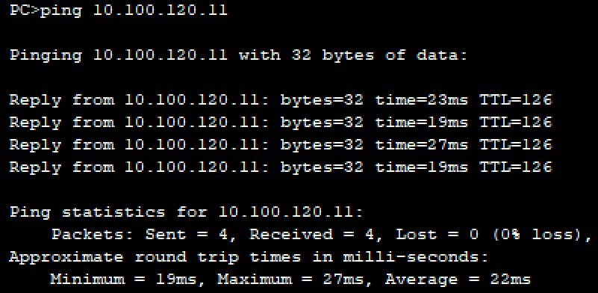
图 64
PCB ping PCA，如图65所示，能够Ping通。
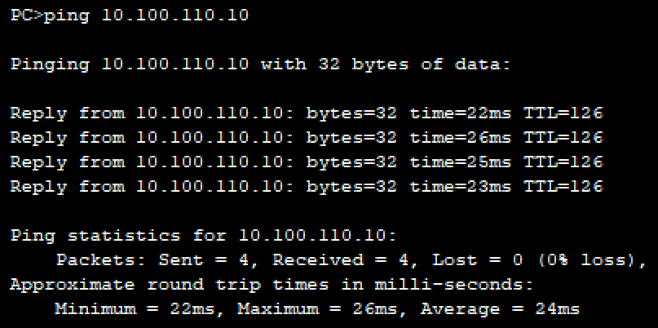
图 65
综上，可以验证网络配置成功。
- 综合实验
请根据以下图66所示的网络拓扑图和以下相关参数，对相应路由器进行静态路由的配置，使得网络连通。
Router A LAN0: 192.168.1.1/24 LAN1: 10.10.10.1/24
Router B LAN0: 192.168.2.1/24 LAN1: 10.10.10.2/24 LAN2: 10.10.20.1/24
Router C LAN0: 192.168.3.1/24 LAN1: 10.10.20.2/24
LAN1
LAN 0
PC A
192.168.1.10/24
PC C
192.168.3.30/24
PC B
192.168.2.20/24
LAN 0

LAN 0

LAN1
LAN 2
LAN 2
Router B
Router A
Router C
图 66
在packet tracer中搭建的网络结构如图67所示：
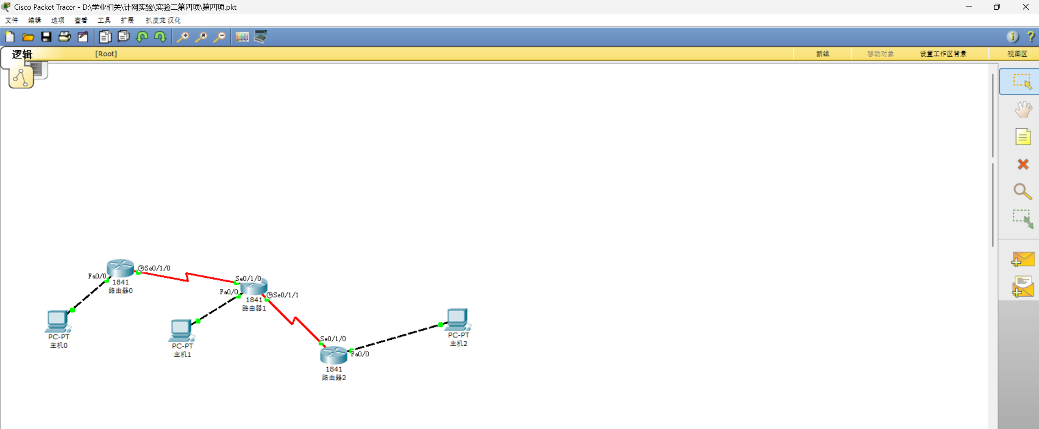
图 67
PC0 ping PC1 的结果如图68所示：
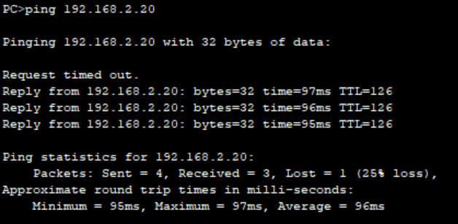
图 68
PC0 ping PC2 的结果如图69所示：
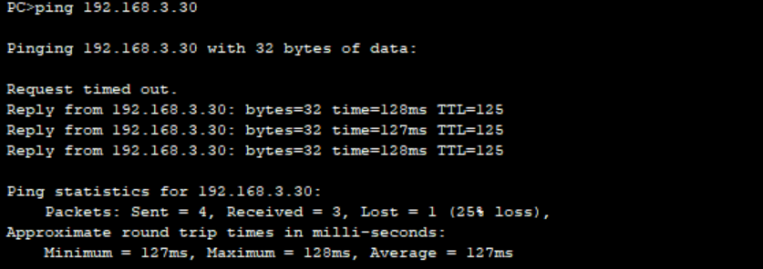
图 69
由图68及图69所示的结果可以看出，网络中的不同PC间均能正常ping通，故网络配置成功。
- 设计实验
某单位共有144台计算机，平均分配到12个通信子网里，所有子网共用1个路由器连接上一级网络。利用实验1-4掌握的交换机和路由器使用方法，以及计算机网络课程所学的理论知识，基于Packet Tracer5模拟软件，完成网络规划和IP、路由配置。
网络的拓扑结构构建如图70所示：
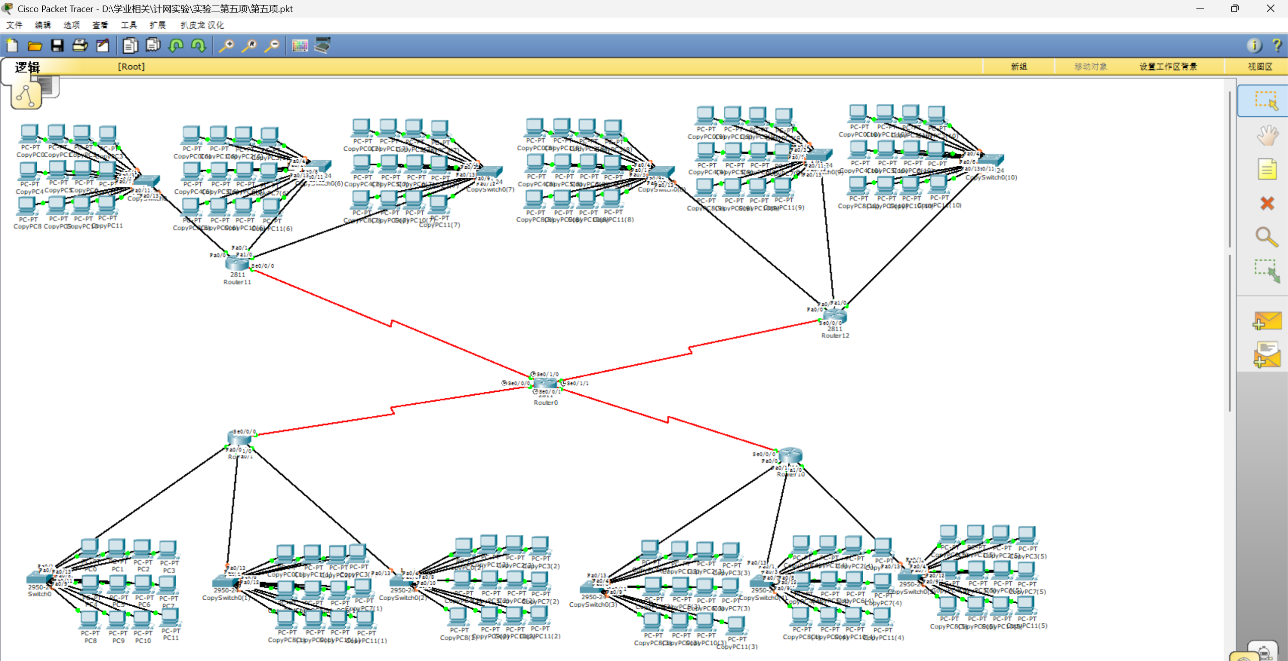
图 70
下面说明网络的构建原理以及具体的地址分配方式：
- 构建原理：
144台计算机划分成12个子网，故每个子网有12台PC主机；每个子网再接一个交换机再进一步接路由器以实现和外网通讯，但考虑到若将12个子网均接到一个路由器上可能会造成路由器的负载过重，因此考虑再进行进一步分层，将每三个子网连接到一个路由器上，这一级的路由器再进一步连接到更高一级的路由器与外网通讯，这样降低了每个路由器的负载压力，同时降低了网络拥塞的可能性。故最后搭建形成如图70所示的网络拓扑结构。
- 地址分配方式：
以192.168.1.0/20为基础网段，每个子网的网络地址、可用 IP、广播地址如下：
子网序号 | 网络地址 | 可用 IP 范围 | 广播地址
子网 1 | 192.168.0.0/20 | 192.168.0.1 ~ 192.168.15.254 | 192.168.15.255
子网 2 | 192.168.16.0/20 | 192.168.16.1 ~ 192.168.31.254 | 192.168.31.255
子网 3 | 192.168.32.0/20 | 192.168.32.1 ~ 192.168.47.254 | 192.168.47.255
子网 4 | 192.168.48.0/20 | 192.168.48.1 ~ 192.168.63.254 | 192.168.63.255
子网 5 | 192.168.64.0/20 | 192.168.64.1 ~ 192.168.79.254 | 192.168.79.255
子网 6 | 192.168.80.0/20 | 192.168.80.1 ~ 192.168.95.254 | 192.168.95.255
子网 7 | 192.168.96.0/20 | 192.168.96.1 ~ 192.168.111.254 | 192.168.111.255
子网 8 | 192.168.112.0/20 | 192.168.112.1 ~ 192.168.127.254 | 192.168.127.255
子网 9 | 192.168.128.0/20 | 192.168.128.1 ~ 192.168.143.254 | 192.168.143.255
子网 10 | 192.168.144.0/20 | 192.168.144.1 ~ 192.168.159.254 | 192.168.159.255
子网 11 | 192.168.160.0/20 | 192.168.160.1 ~ 192.168.175.254 | 192.168.175.255
子网 12 | 192.168.176.0/20 | 192.168.176.1 ~ 192.168.191.254 | 192.168.191.255
- 具体测试
分别对如图71中所标注的四台主机进行ping的通断性测试：
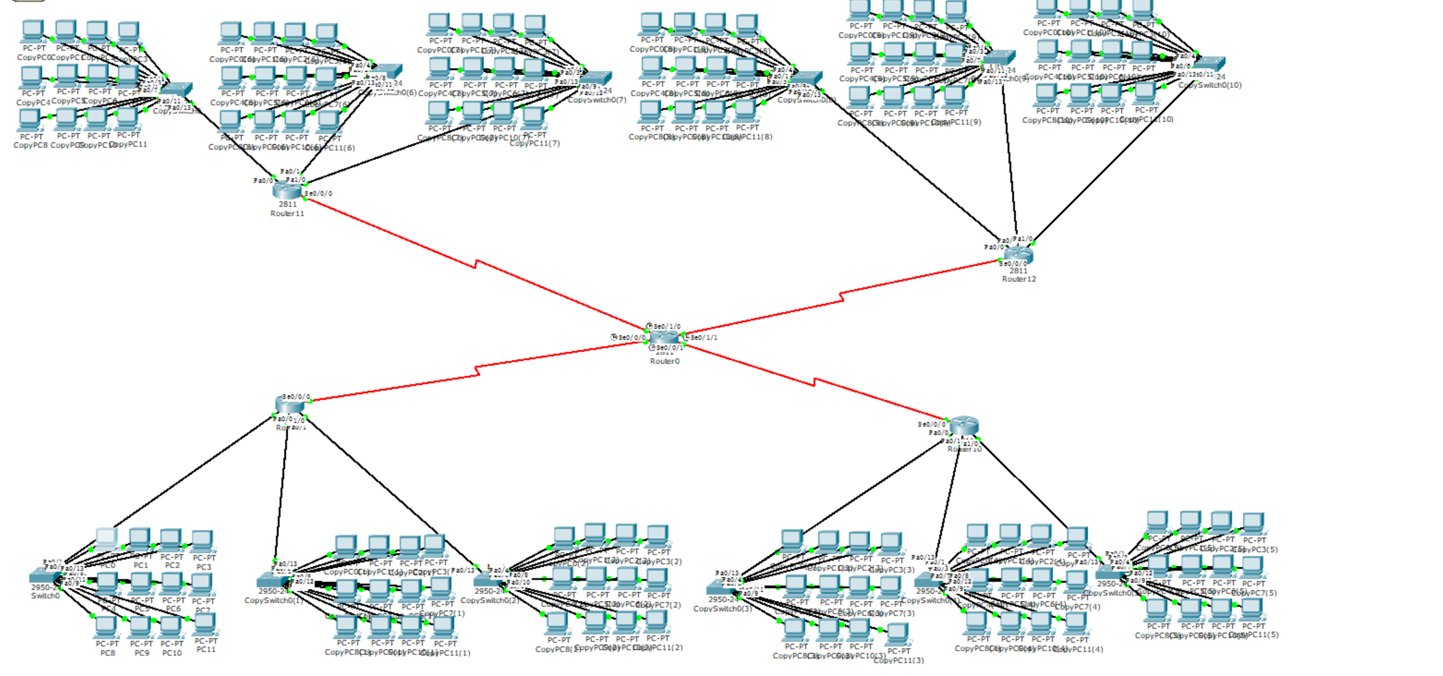
1
4
2
3
图 71
PC1 ping PC2 ,结果如图72所示，ping通：
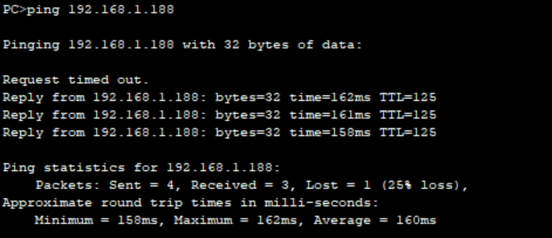
图 72
PC1 ping PC3 ,结果如图73所示，ping通：
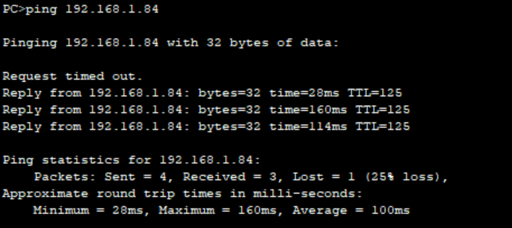
图 73
PC1 ping PC4 ,结果如图74所示，ping通：
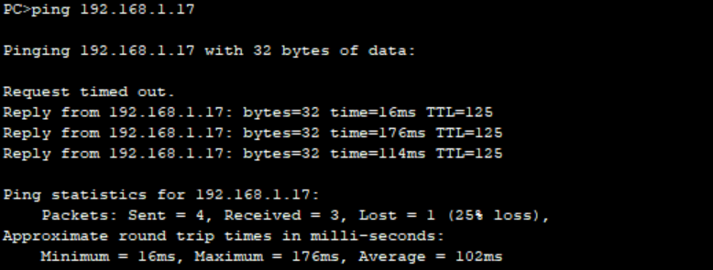
图 74
综合以上三组不同子网PC的ping的通断性测试可以看出不同子网的PC具备正常ping通的能力，所以网络的设计成功，相应路由配置也配置成功。
实验过程中遇到的问题如何解决的？
问题1：在进行第四个综合实验时，在对PC0和PC2进行ping的通断测试时，发现不能正常ping通。之后在进行测试找问题时发现从PC0 ping 到路由器1的Se0/1/1端口也ping不通。
解决方法及历程：一开始，从PC0 ping 到路由器1的Se0/1/1端口，显示信息如图75所示。
但我在路由器0和路由器1中均配置了到PC2所在网段的静态路由，因此觉得很奇怪。
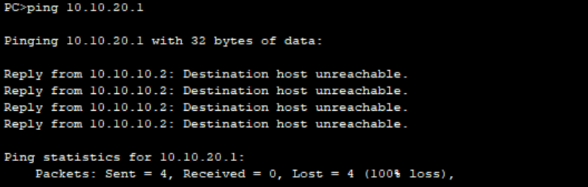
图 75
上网查询相关资料后，利用之前指导书中的show ip route命令查询了路由器1中的路由配置，查询后发现路由器1中到PC2网段的路由器的静态路由并未配置成功。如图76所示。
之后进一步在网上查阅资料后，明白了之前实验三中配置clock rate 800000的作用，发现是路由器1两端的时序出现了问题，导致协议不能正常建立，进一步使静态路由配置失败，之后在路由器1的Se0/1/1端口同样配置clock rate 800000（如图77所示），成功解决了该问题。进一步再一次对PC0和PC2进行ping的通断测试，能够成功ping通，如图78所示。
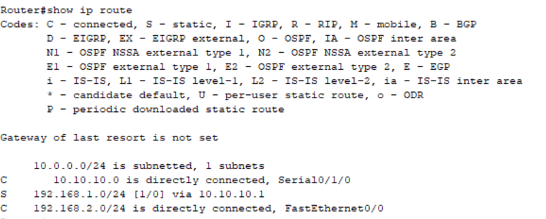
图 76
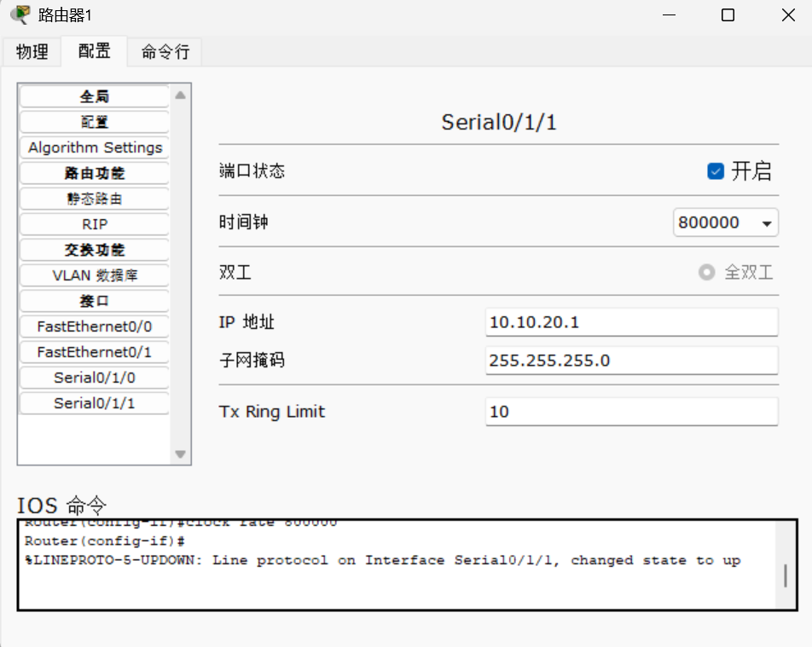
图 77 解决方法
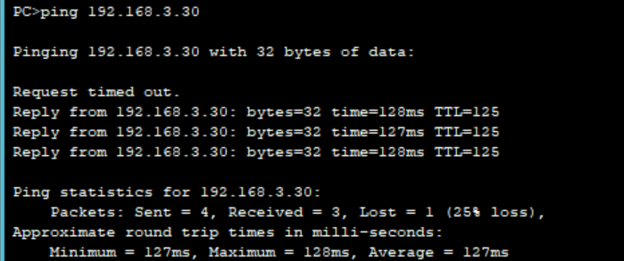
图 78
问题2：继问题1后，虽然对PC0和PC2进行ping的通断测试时能够成功ping通，但是PC0 ping 到路由器1的Se0/1/1端口仍旧ping不通。
解决方法及历程：有了之前的经验后，进一步查询路由器0的路由表，发现并未配置到路由器1的Se0/1/1端口所在网段的静态路由，加上该静态路由后，成功解决了该问题，具体效果见图79和图80所示。
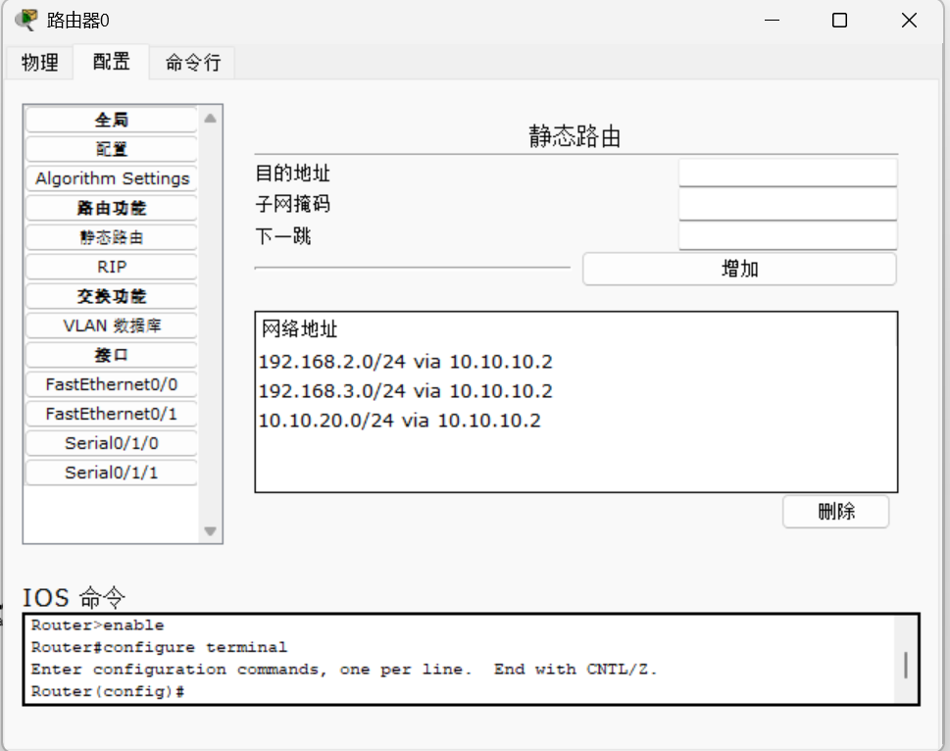
图 79 路由器0增加到路由器1的Se0/1/1端口的静态路由
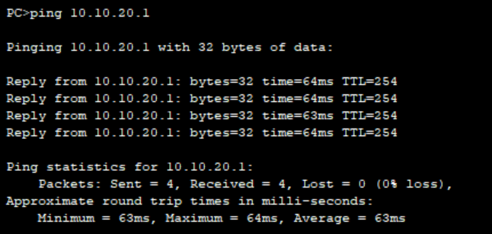
图 80
实验的体会
通过本次实验，我不仅巩固了课上所学到的理论知识，同时更实现了从理论知识到实践应用的转化，理论知识很好的帮助了我在进行网络搭建时的排错，帮助我更精确地定位到问题所在。
在实验一中，从常用网络命令的使用到 Wireshark 抓包分析，我对各类网络命令的使用更加熟悉，同时借助 Wireshark 抓包分析，我能对课上所学的IPv4数据报及TCP/UDP报文段的结构有了更好的理解，同时理论结合实际，很好地提升了我对网络层和传输层在实际工作中的工作方式有了更好的理解。
实验二则让我深入体验了网络设备的配置与网络架构的搭建。单交换机和跨交换机 VLAN 配置实验，让我清晰认识到 VLAN 在隔离广播域、提升网络安全性中的实际价值，当看到同一 VLAN 主机顺利通信、不同 VLAN 主机无法连通时，我切实理解了虚拟局域网的核心作用。路由器静态路由配置实验更是充满挑战与收获，从给路由器添加串口模块、配置接口 IP，到编写静态路由表实现跨网段通信，每一步都需要考虑时序控制以及相邻跳配置。尤其是解决路由器时序不匹配、静态路由配置遗漏等问题的过程，让我学会了利用 show ip route 等命令排查故障，也很好地锻炼了我理论结合实际的能力，运用理论知识解决实际问题。而针对 144 台计算机的网络规划实验，让我将子网划分、路由分层等理论知识应用于实际场景，深刻体会到网络规划的合理性对网络性能的重要影响。
整个实验过程让我深刻感受到计算机网络是一门实践性极强的学科。课本上抽象的协议字段、握手过程、路由原理，在亲手操作、抓包分析、故障排查中变得清晰易懂。同时，我也认识到自己在知识储备和实操技能上的不足，比如对网络搭建时考虑的深度和广度还不够，考虑的不够完备，以致在进行PC间进行ping的通断性测试时存在问题。
总而言之，此次实验不仅提升了我的网络实操能力和故障排查能力，更锻炼了我理论结合实际的能力。感谢老师为我们所精心安排的实验任务，让我们能对计算机网络的构建有了更深入的理解，也锻炼了我们自身运用理论知识排错、纠错的能力。

